УТВЕРЖДАЮ
Глава Васюринского
сельского поселения
________________О.А. Черная
«_____» ____________ 2023 г.

ГОДОВОЙ О Т Ч Ё Т
о работе сельской библиотеки
МБУК «БО Васюринского
сельского поселения»
за 2023 год

ст. Васюринская
2023 г.
- События года
Основные цели и задачи МБУК «БО Васюринского с/п»:
-выполнение основных контрольных показателей работы; муниципального задания.
- обеспечение доступности, оперативности и комфортности получения информации пользователями библиотек;
- оказание помощи пользователям в процессе образования, самообразования, формирования личности, развитии творческих способностей и воображения;
- формирование информационной культуры и культуры чтения пользователей;
- продвижение книги и чтения среди населения и повышение уровня читательской активности;
- осуществление всестороннего раскрытия фонда библиотеки с использованием различных форм индивидуальной и массовой работы;
- проведение мониторинга с целью выявления интересов и потребностей пользователей, их отношения к библиотеке, а также получения оценки качества предоставляемых ею библиотечных услуг;
- участие в краевых и муниципальных акциях, выступать инициаторами социально значимых и интересных для населения мероприятий;
- представлять библиотечную деятельность в социальных сетях и в средствах массовой информации;
- учитывать потребности молодого поколения, использовать новые формы работы по продвижению книги и чтения.
-воспитание у читателей интереса к истории своей Родины, распространение знаний краеведения;
- воспитание здорового образа жизни;
-повышение комфортности библиотечной среды, формирование положительного имиджа библиотеки.
Библиотеки в текущем году выполняли множество социально-значимых функций–информирование, просвещение и воспитание читателей, создание благоприятной среды для формирования читательских приоритетов, жизненных ориентиров и общечеловеческих ценностей.
В течение 2023 года МБУК «БО Васюринского с/п» проводили мероприятия по следующим направлениям: военно-патриотическое и правовое воспитание, профориентация, искусство, экологическое просвещение, духовно-нравственное, работа с социально-незащищенными группами населения. Ведущим направлением деятельности сельской и детской библиотек остаётся краеведение. Деятельность МБУК «БО Васюринского с/п» в этом году была направлена на инновационный поиск, инициативу и творчество.

1.1. Наиболее значительные события в деятельности библиотек муниципального образования в отчетный период.

Наиболее значимыми событиями в деятельности МБУК «БО Васюринского с/п» в 2023 году были:
- 80-летие со дня освобождения ст. Васюринской;
- 80-летие разгрома немецко-фашистских войск в Сталинграде;
- 100-летие со дня рождения Р. Г. Гамзатова;
- 150-летие со дня рождения С. В. Рахманинова;
- 200-летие со дня рождения А. Н. Островского;
- 100-летие со дня рождения В.П. Астафьева
-100 – летие образования Ханты-Мансийского автономного округа – Югры;
-800-летие города Юрьевца;
-День Государственного флага РФ - День православной книги (14 марта);
- День Победы (9 мая);
- День славянской письменности и культуры (24 мая);
- Общероссийский день библиотек (27 мая);
- Пушкинский день России, День русского языка (6 июня);
- Всероссийский день семьи, любви и верности (8 июля);
- День народного единства (4 ноября);
- Символика России и Кубани;
- День матери и день матери-казачки;
- День пожилого человека;
- Участие в станичных мероприятиях, связанных с пропагандой книги.
По всем этим датам библиотеками была проведена информационная работа.
1.2. Региональные и муниципальные нормативно-правовые акты, оказавшие влияние на деятельность муниципальных библиотек в анализируемом году.
На деятельность МБУК «БО Васюринского с/п» в анализируемом году оказали влияние следующие нормативно-правовые акты:
Постановление администрации Васюринского сельского поселения Динского района от 08.11.2022 года № 298 «Об утверждении муниципальной программы «Развитие культуры»;
Постановление № 370 от 29.12.2022 г. «Об утверждении муниципального задания на 2023 год и плановый период 2024 и 2025 годов для Муниципального бюджетного учреждения культуры «Библиотечное объединение Васюринского сельского поселения».
1.3. Программы сохранения и развития библиотечной отрасли территории (муниципального образования), ее финансовое обеспечение. Наличие других проектов, целевых программ (региональных, муниципальных), направленных на развитие библиотек муниципального образования.
Финансовое обеспечение деятельности МБУК «БО Васюринского с/п» закреплено Решением совета Васюринского сельского поселения № 198 от 29.12.2022 г. «О бюджете Васюринского сельского поселения Динского района на 2023 год».
Постановление администрации Васюринского сельского поселения Динского района от 08.11.2022 года № 298 «Об утверждении муниципальной программы «Развитие культуры»;
Постановление № 370 от 29.12.2022 г. «Об утверждении муниципального задания на 2023 год и плановый период 2024 и 2025 годов для Муниципального бюджетного учреждения культуры «Библиотечное объединение Васюринского сельского поселения».
1.4. Вопросы по развитию библиотечного дела, вынесенные на рассмотрение муниципальных органов законодательной и исполнительной власти местного самоуправления.
Принятые итоговые документы (указать название, номер и дату принятия документов по итогам рассмотрения, если такие имеются). Если вопрос был выдвинут на рассмотрение, но не рассматривался – указать причину.
На рассмотрение органов власти местного самоуправления в очередной раз был вынесен вопрос об оформлении здания Васюринской сельской библиотеки.
1.5. Участие в акциях, мероприятиях, конкурсах общероссийского и краевого, муниципального масштаба (перечислить).
В соответствии с приказом МК РФ от 31.10.2014 г. о внедрении Модельного стандарта деятельности общедоступной библиотеки, в МБУК «БО Васюринского с/п» разработан план внедрения модельного стандарта, в который вошли основные направления деятельности учреждения:
- Библиотека как просветительский центр;
- Библиотека как активный агент в Интернет-пространстве
- Библиотека как хранитель культурного наследия.
В библиотеках продолжается работа по проведению мероприятий в офлайн и онлайн - формате. В работе используются все направления с использованием новых форм.
1.6. В отчетном году МБУК «БО Васюринского с/п» принимали участие в акциях, проектах международного, общероссийского, краевого и муниципального уровней:
- Акция «Блокадный хлеб»;
- Акция «Свеча памяти»;
- Акция «Всемирный день дарения»;
- Всероссийская акция «Библионочь-2023»;
- Пятый всероссийский литературный конкурс «Поэзия русского слова»;
- Международная культурная акция «Ночь музеев -2023»;
- Всероссийская культурно-образовательная акция «Ночь искусств - 2023»;
-Акция «Во славу Отечества»;
-Всероссийская акция «Р. Гамзатов – глазами детей»;
-Всероссийский литературный конкурс «Белые птицы в синем небе»;
-Всероссийская олимпиада «Символы России. Русский язык: история письменности». Участники – два читателя детской библиотеки, награждены дипломами за участие;
-Межрегиональная историко-литературная онлан-одиссея «Код истины под обложкой»;
-Культурно- образовательный проект «Культура для школьников- 2023»;
-Ежегодная Всероссийская акция патриотическая акция «Улицы в лицах»;
-Литературный конкурс «Венец поэзии»;
-«Об именных премиях»;
-Краевой литературный проект «Лихоносовские чтения»;
- Краевой конкурс оборонно-массовой и военно-патриотической работы памяти маршала Г. К. Жукова;
-Краевой проект-конкурс «Погружение в чтение»;
-Социокультурная онлайн-акция «По страницам Пермских книг», в рамках проведения Международного волонтёрского лагеря - 2023 программы «Волонтёры культуры» в городе Перми - участник библиотекарь Васюринской сельской библиотеки Аверина Ольга Николаевна, награждена дипломом победителя.
- Конкурс Краснодарской краевой специальной библиотеки для слепых имени А.П. Чехова «Я-автор!». Участники – читатели Васюринской сельской библиотеки - Беда Иван Тихонович, награждён дипломом лауреата 3 степени и Дмитриева Елена Николаевна, награждена дипломом участника.
-Международная просветительская акция «Литературный диктант». Организатор – Васюринская сельская библиотека. Посыпайко Юлия, учащаяся МАОУ СОШ № 10 награждена дипломом отличника, 48 старшеклассников МАОУ СОШ № 10 награждены сертификатами участника. Директор Самарцева Е.Л. и библиотекарь Аверина О.Н. награждены дипломами за организацию «Литературного диктанта».
- Читательское эссе по творчеству В.И. Лихоносова «Певец кубанской старины». Вручена благодарность читателю Васюринской сельской библиотеки Аверину Ивану. Его работа вошла в сборник читательских эссе литературного проекта «Лихоносовские чтения».
- Конкурс малых литературных форм «Малая Родина в годы войны»; Победителями конкурса в номинации «Поэзия» стали Дмитриева Елена Николаевна – 1 место, Арыкова Лидия Николаевна – 2 место, Курдюкова Антонина Николаевна – 3 место. В номинации «Проза» 1 место у Шкарупилого Василия Семёновича и Ширямовой Елены Александровны, 2 место у Федосовой Галины Алексеевны;
-Открытый поэтический конкурс «Любить Отчизну на фронте и в тылу!», посвящённый борьбе с фашизмом в ходе проведения Специальной Военной Операции. Организатор – Старо-Пашковское казачье общество. Двенадцать участников поэтического клуба «Элегия» награждены похвальными листами.
- Ежегодный конкурс «Лихоносовские чтения». Организатор МБУК «Музей боевой и трудовой славы им. П.Т. Василенко». Семь участников поэтического клуба «Элегия» награждены дипломами за участие.

2. Библиотечная сеть

2.1. Характеристика библиотечной сети на основе форм государственной статистической отчетности 6-НК и данных мониторинга о деятельности библиотек – структурных подразделений организаций культурно-досугового типа (фактические данные, независимо от формы государственной отчетности).
Динамика библиотечной сети муниципального образования за три года:
- общее число муниципальных библиотек, из них:
- число библиотек – структурных подразделений организаций культурно-досугового типа (КДУ) и иных организаций, оказывающих библиотечные услуги населению;
- число муниципальных библиотек, расположенных в сельской местности, из них в составе КДУ и иных организаций, оказывающих библиотечные услуги населению;
- число детских библиотек, из них в составе КДУ и иных организаций, оказывающих библиотечные услуги населению;
- число пунктов внестационарного обслуживания;
- число специализированных транспортных средств, из них КИБО.
Библиотечное обслуживание населения в станице Васюринской осуществляет Муниципальное бюджетное учреждение культуры «Библиотечное объединение Васюринского сельского поселения». Обслуживание читателей осуществляется на абонементе сельской и детской библиотек. Форма организации учреждения – бюджетное.
2.2. Создание модельных библиотек в рамках реализации национальных и региональных проектов и программ.
Создание модельных библиотек невозможно. Нет документов на здание Васюринской сельской библиотеки и не позволяет площадь помещений.
2.3. Мероприятия, направленные на внедрение Модельного стандарта деятельности общедоступной библиотеки (Приказ МК РФ от 31.10. 2014 г.), организацию модельных библиотек.
МБУК «БО Васюринского с/п» следующие мероприятия, направленные на внедрение модельного стандарта деятельности общедоступной библиотеки:
- покупка мебели (для детской библиотеки были приобретены 10 столов, для сельской – шкаф картотечный);
- пополнение книжного фонда;
- увеличение наименований подписных периодических изданий;
- ведение сайта и страниц библиотек в социальных сетях.
2.4. Организационно-правовые аспекты структуры библиотечной сети и изменения, происходившие в анализируемом году. Виды библиотек, библиотечных объединений, КДУ и иных организаций, оказывающих библиотечные услуги населению (перечислить и указать количество по каждому виду), их правовые формы. Структурные изменения библиотечной сети, связанные с созданием (размещением) библиотек в реконструированных КДУ.
Муниципальное учреждение начало свою деятельность в 2007 году. В 2011 году изменило правовую форму на муниципальное бюджетное учреждение.
2.5. Решения, принятые органами местного самоуправления в рамках выполнения полномочий по организации библиотечного обслуживания населения. Реорганизация (открытие, закрытие, слияние, передача) муниципальных библиотек в структуры не библиотечных организаций; перераспределение полномочий по организации библиотечного обслуживания; изменение правовых форм библиотек, наделение библиотеки (муниципального района, городского округа) статусом центральной библиотеки и другие организационно-правовые действия. Соблюдение норм действующего законодательства (опрос населения) при принятии решений о реорганизации/ликвидации муниципальной библиотеки, расположенной в сельском поселении (ст. 23 п.1.1. Федерального закона от 20.12.1994 № 78-ФЗ «О библиотечном деле»).
Реорганизации МБУК «БО Васюринского с/п» и изменений правовых форм органами местного самоуправления в 2023 году не было.
2.6. Доступность библиотечных услуг:
- среднее число жителей на одну библиотеку;
- доступность библиотечных услуг для людей с ограниченными возможностями здоровья;
- число библиотек, работающих по сокращенному графику (перечислить наименования);
- количество населенных пунктов и число жителей, не имеющих возможности доступа к библиотечным услугам (не охвачены стационарными и внестационарными формами библиотечного обслуживания).
Согласно паспорту доступности от 27.09.2019 года здания МБУК «БО Васюринского с/п» доступны для людей с инвалидностью.
МБУК «БО Васюринского с/п» работает по полному рабочему графику.
В Васюринском сельском поселении имеется МБУК «Библиотечное объединение Васюринского сельского поселения», в состав которого входят две библиотеки: Васюринская сельская библиотека и Васюринская детская библиотека. Среднее число жителей на библиотеку – 7000 человек. Библиотеки удобно расположены территориально, удобный график режима рабочего времени, поэтому все жители станицы имеют возможность посещать библиотеки.
Краткие выводы по разделу (Основные изменения в библиотечной сети, их влияние на доступность услуг библиотек. Меры, принимаемые для преодоления деструктивных процессов, если таковые выявлены).
В МБУК «БО Васюринского с/п» за отчетный период структурных изменений не проводилось. Библиотеки работают в штатном режиме.
Для предотвращения возникновения деструктивных процессов ведётся работа с библиотечным фондом в части его обновления и пополнения в соответствии с современными требованиями библиотечного дела. На постоянной основе ведётся работа по повышению квалификации библиотекарей по освоению и внедрению в практику библиотечной работы современных информационных технологий. Библиотеки разрабатывают совместные планы работы с образовательными учреждениями, общественными организациями.
В МБУК "БО Васюринского с/п" внестационарного обслуживания нет.

3. Основные статистические показатели
3.1. Динамика основных показателей деятельности муниципальных библиотек города/района за три года.
Таблица 1. Динамика основных показателей сельской библиотеки

Показатели | 2021 | 2022 | 2023
Число зарегистрированных пользователей | 1340 | 2436 | 2438
Число посещений библиотеки | 10834 | 170168 | 18802
Число посещений массовых мероприятий | 726 | 1904 | 2223
Число книговыдач | 36794 | 37338 | 43050
Число выполненных справок | 236 | 320 | 322
Число массовых мероприятий | 101 | 79 | 92

Таблица 2.Относительные показатели деятельности сельской библиотеки в динамике за три года.
Показатели | 2021 | 2022 | 2023 | Изменение  2023 год к 2022 году  (+/-)
читаемость | 27,5 | 15,3 | 17,8 | +2,5
посещаемость | 7,5 | 7 | 7,7 | +0,7
обращаемость | 1,2 | 0,9 | 1,4 | +0,5
документообеспеченность | 22,4 | 12,3 | 12,5 | +0,2

Таблица 1. Динамика основных показателей сельской библиотеки
Показатели | 2021 | 2022 | 2023
Число зарегистрированных пользователей | 885 | 1406 | 1407
Число посещений библиотеки | 7763 | 9047 | 11200
Число посещений массовых мероприятий | 182 | 583 | 1064
Число книговыдач | 19497 | 18948 | 22655
Число выполненных справок | 47 | 45 | 40
Число массовых мероприятий | 77 | 77 | 63

Таблица 2.Относительные показатели деятельности детской библиотеки в динамике за три года.
Показатели | 2021 | 2022 | 2023 | Изменение  2023 год к 2022 году  (+/-)
читаемость | 22,0 | 13,4 | 16,0 | +2,6
посещаемость | 8,7 | 6,4 | 7,0 | +0,6
обращаемость | 1,3 | 1,0 | 1,0 | -
Документообеспеченность на одного читателя | 16,4 | 10,0 | 10,0 | -

3.2. Характеристика выполнения показателей, установленных для библиотек в рамках реализации Указов Президента РФ, Стратегии развития библиотечного дела до 2030 года, региональных «дорожных карт» по развитию общедоступных библиотек в динамике за три года.
В 2023 году в Васюринском сельском поселении «дорожная карта» по развитию общедоступных библиотек не принималась.
3.3. Оказание платных услуг (виды услуг, характеристика динамики за три года).
Платных услуг в МБУК «БО Васюринского с/п» нет.
Краткие выводы по разделу (Основные тенденции в изменении показателей деятельности библиотек и актуальные управленческие решения).
Исходя из основных статистических показателей, можно сделать вывод, что в библиотеках растёт число посетителей массовых мероприятий. Всё это позволяет говорить об интересе пользователей к услугам библиотек. Причинами увеличения показателя посещаемости массовых мероприятий можно назвать увеличение внеплановых мероприятий и участие библиотек в культурно-просветительских акциях.

4. Библиотечные фонды
(формирование, использование, сохранность)
4.1. Анализ статистических показателей, отражающих формирование и использование библиотечных фондов на физических (материальных) носителях информации за три года.
Фонд Библиотечного объединения является важнейшей документальной и информационно-библиотечной основой образовательного процесса, поэтому совершенствование качества его формирования является основной целью библиотеки. Важными задачами библиотек в работе с фондом являются своевременное его пополнение и обновление, а также освобождение от документов, которые по тем или иным причинам потеряли свою значимость для пользователей. Эффективность комплектования фонда напрямую зависит от финансирования. Одними из основных источников поступлений в этом году были средства, выделенные из бюджета Васюринского сельского поселения на подписку периодических изданий и поступление книг по Национальному проекту «Культура».
В 2023 году было проведено списание ветхой литературы, принята литература взамен утерянных. В этом году учредителем были выделены средства только на приобретение подписных изданий.
4.2. Общая характеристика совокупного фонда библиотек муниципального образования (объем, видовой и отраслевой составы).
В сельской библиотеке фонд на 01.01.2024 г. составляет 30558 единиц хранения, в детской - 15069 единиц хранения. В течение последнего десятилетия фонд незначительно пополняется. В этом году в библиотеки поступили книги по Национальному проекту «Культура» и «Культура Кубани». Благодаря этому, значительно пополнился раздел художественной и краеведческой литературой.
4.3. Движения совокупного фонда библиотек муниципального образования, в том числе по видам документов.
Новые поступления (печатные издания, из них книги, по отраслевому составу, подписка на печатные периодические издания, подписка на удаленные сетевые ресурсы (электронные библиотечные системы).
Выбытие из фондов (с указанием причин исключения).
В условиях недостаточного финансирования, комплектование периодическими изданиями являются одним из главных источников комплектования, так как поступают в фонд регулярно и отражают весь спектр интересов читателей.
Репертуар периодических изданий сельской библиотеки составил обязательный минимум: местные, краевые и общероссийские издания, журналы для подростков и молодежи.
Подписные издания детской библиотеки охватывают все разделы фонда: техника, история, художественная литература, издания о животных и природе, география, безопасность жизнедеятельности, здоровый образ жизни. Для рекламы новых поступлений на абонементе оформляется книжная выставка под рубрикой «Наши новинки», откуда читатели очень охотно берут новую литературу для прочтения дома. Библиотека выписывает районную газету «Трибуна» и краевую газету «Кубань сегодня» - отражающие актуальную информацию района и края.
Списание в сельской библиотеке в 2023 году:
Акт № 115 от 26.06.2023 г. списание по причине ветхости – 237 экземпляров.
Списание в детской библиотеке в 2023 году:
Акт № 116 от 28.06.2023 г. взамен утерянных – 86 экземпляров.
4.4. Анализ и оценка состояния и использования фондов муниципальных библиотек:
- обновляемость фондов;
- обращаемость фондов;
- выдача документов библиотечного фонда, в том числе по видам документов;
- учтенные и ликвидированные отказы.
Анализ и оценка состояния и использования фондов МБУК «БО Васюринского с/»:
Сельская библиотека: Детская библиотека:
- обновляемость фонда – 1,1% - обновляемость фонда – 2 %
- обращаемость фонда – 1,4% - обращаемость фонда – 1,2%
В сельской библиотеке сохраняется интерес читателей к таким отраслям знаний, как краеведение, история, экономика, право, психология, сельское хозяйство, рукоделие, кулинария, рыболовство, животноводство, строительство. Большой спрос на современную художественную литературу. Востребованными авторами остаются М. Булгаков, Ф.М. Достоевский, М. Степнова, А. Маринина, Е. Горская, Г. Яхина, М. Метлицкая, Р. Брэдбери, Д. Мойес и многие другие. В читальном зале сельской библиотеки очень популярны проверенные временем журналы и газеты: «Биография», «Тайны 20 века», «Семья. Земля. Урожай», «Мне 15», «Вокруг света», «Веста», «Физкультура и спорт», «Наука и техника», «Наша кухня», «Военная история», «Честь Отечества», «Молодёжный вестник Кубани», «Сам хозяин» и др.
Фонд детской библиотеки укомплектован литературой, отвечающей возрастным ограничениям от «0» до «14+». Оформлена подписка на такие детские издания как: «Мурзилка», «Пульс природы», «Мир техники для детей», «Детская энциклопедия», «Наш Филипок», «ВОТ!», «Ёжик» и др.
Для людей с ограничением по зрению в сельскую и детскую библиотеки поступает периодика со шрифтом Брайля «Наша жизнь» 12+; крупнопечатным шрифтом для слабовидящих «Школьный вестник» 6+.
4.5. Финансирование комплектования (объемы, основные источники) в течение последних трех лет.
Финансирование комплектования (объемы, основные источники) в течение последних трех лет в МБУК «БО Васюринского с/п»
Васюринская сельская библиотека:
комплектование | 2021 | 2022 | 2023 | +/-
Книжный фонд | 262 | 323 | 351 | + 28
Подписка п/и | 21138,92 | 23802,71 | 25991,46 | +2188,75
Васюринская детская библиотека:
комплектование | 2021 | 2022 | 2023 | +/-
Книжный фонд | 233 | 458 | 317 | -141
Подписка п/и | 25644,32 | 24392,22 | 31308,54 | +6916,32

В отчетном году МБУК «Библиотечное объединение Васюринского сельского поселения» финансировалось только из местного бюджета.
На формирование книжного фонда сельской библиотеки поступил 351 экземпляр, детской библиотеки – 317 экземпляров. На оформление подписки периодических изданий – 57300 рублей.
4.6. Обеспечение сохранности фондов:
- соблюдение действующего порядка учета документов, входящих в состав библиотечного фонда;
- проверка и передача фондов библиотек в условиях реструктуризации библиотечной сети;
- соблюдение режимов хранения.
Одной из задач библиотек является сохранение библиотечных фондов. Главным условием обеспечения сохранности фонда является его учёт. В этом году завершилась сверка фонда в Васюринской сельской библиотеке. В 2024 году продолжится сверка фонда в детской библиотеке.
В течение 2023 года в библиотеках проводилась следующая работа по сохранности книжного фонда:
- своевременно исключали из фондов библиотек документы, непригодные для полноценного использования (ветхие, физически изношенные, не используемые читателями) всего списано в сельской библиотеке - 237 экз., в детской взамен утерянных – 86 экз.;
- осуществляли ремонт книг;
- постоянно велась работа с задолжниками;
- постоянно проводилась уборка и проветривание помещений.
Для предотвращения несвоевременного возврата документов в библиотеках используются устные напоминания о сроке возврата, а также напоминания по телефону.
Библиотеки оснащены системой автоматической пожарной сигнализации, заключены договоры на техническое обслуживание. Здания укомплектованы требующимися первичными средствами пожаротушения. В этом году в сельской и детской библиотеках проведён ремонт автоматической пожарной сигнализации Динским РО ККО "ВДПО" на общую сумму 188875,00 рублей (в сельской библиотеке на сумму 56695,00 рублей; в детской библиотеке на сумму 132180,00 рублей). Установлена система речевого оповещения при ЧС Динским РО ККО "ВДПО" на общую сумму 130207,00 рублей (в сельской библиотеке на сумму 62486,00 рублей, в детской – на сумму 67721,00 рублей). В детской библиотеке Динским РО ККО "ВДПО" проведена оценка качества огнезащитной обработки деревянных конструкций кровли чердачного помещения на сумму 4000,00 рублей и проверка дымовых и вентиляционных каналов на сумму 700,00 рублей.
В 2023 году в здании сельской библиотеки установлена охранная сигнализация и тревожная кнопка ООО ЧОП "Пантера Юг" на сумму 53898,00 рублей. Заключён договор с частным охранным предприятием ООО ЧОП «Пантера Юг» об охране объектов с применением систем централизованного наблюдения в Васюринской сельской библиотеке на сумму 15000 рублей, в детской библиотеке на сумму 30000,00 рублей.
Источник финансирования всех мероприятий - бюджет Васюринского сельского поселения.
По периметру зданий МБУК «БО Васюринского с/п» находятся камеры видеонаблюдения. Своевременно проводятся соответствующие инструктажи, учебные тренировки. В этом году в библиотеках обновлены планы эвакуации. Размещена информация о действии персонала при возникновении чрезвычайных ситуаций. Аварийных ситуаций в библиотеках в 2023 году не было.
Краткие выводы по разделу (Основные тенденции в формировании и использовании фондов. Основные проблемы обеспечения сохранности библиотечных фондов).
Обеспечение сохранности книжного фонда – одна из самых основных и важных функций, включающих комплекс мероприятий.
Это воспитание у пользователей бережного отношения к книге;
соблюдение правил выдачи документов и приёме их обратно в библиотеку; работа с читательской задолженностью;
ремонт книг;
учёт фонда; соблюдение режима хранения документов;
противопожарная безопасность.
Главным условием обеспечения сохранности фонда является его учёт. С этой целью в этом году была завершена сверка фонда в Васюринской сельской библиотеке.
Библиотечный фонд в целом соответствует читательским интересам, но нуждается в постоянном пополнении новыми изданиями по всем отраслям, особенно детской литературой и художественной литературой для взрослого населения. По-прежнему остаётся большое количество устаревшей по содержанию литературы. Отделы художественной и детской литературы, хотя и имеют достаточный объём, насчитывают большое количество ветхих книг, требующих замены на вновь изданную литературу.

5. Электронные и сетевые ресурсы
5.1. Формирование электронных каталогов и других баз данных библиотеками муниципального образования.
Динамика каталогизации за три года:
- автоматизированные библиотечные информационные системы (АБИС), используемые библиотеками муниципального образования;
- число библиотек, создающих электронные каталоги и предоставляющих доступ к ним в сети Интернет;
- совокупный объем электронного каталога библиотек муниципального образования, из них объем электронных каталогов, доступных в сети Интернет;
- состояние ретроспективной конверсии (перевод карточных каталогов и картотек в электронный каталог), проведение ретроспективной каталогизации.
Отсутствует.
5.2. Оцифровка документов библиотечного фонда муниципальных библиотек:
- объем электронной (цифровой) библиотеки, сформированной библиотеками муниципального образования;
- общее число оцифрованных документов, из них поступивших из других источников;
- общее число сетевых локальных документов, из них документов в открытом доступе.
Отсутствует.
5.3. Обеспечение пользователям доступа к полнотекстовым документам электронных библиотечных систем (ЭБС) – перечислить их названия, к ресурсам Национальной электронной библиотеки (НЭБ), к базам данных с инсталлированными документами (перечислить названия). Анализ использования электронных (сетевых) ресурсов библиотеками муниципального образования в динамике за три года. Способы продвижения.
В 2018 году заключен договор МБУК «Библиотечное объединение Васюринского сельского поселения» с Национальной Электронной Библиотекой. Есть доступ читателей к ресурсам НЭБ. В библиотеках размещено объявление о возможности использования ресурсов НЭБ. В этом году к ресурсам НЭБ было 9 запросов.
5.4. Представительство библиотек муниципального образования в сети Интернет:
- число библиотек, имеющих веб-сайты;
- число библиотек, имеющих веб-страницы, блоги и аккаунты в социальных сетях и т.п.
В 2023 году продолжил свою работу официальный сайт МБУК «БО Васюринского с/п» - https://vasurbibl.dinskoikult.ru/
На сайте размещены сведения об учреждении, учредительные документы, информация о работе библиотек, планы и отчёты, анкета оценки качества библиотечных услуг «Ваше мнение» и многое другое. Благодаря сайту у жителей станицы и пользователей библиотеки есть возможность получить информацию о деятельности библиотек, планируемых и проведённых мероприятиях, новинках литературы, периодических изданиях и т.д. Продолжена работа по ведению страниц в социальной сети Телеграмм и В контакте, где размещена вся актуальная информация о проводимых мероприятиях и значимых событиях в жизни библиотек.
5.5. Предоставление виртуальных услуг и сервисов (кратко описать виды, охарактеризовать динамику за три года).
Виртуальные
Краткие выводы по разделу (Положительные изменения и ключевые проблемы формирования и использования электронных ресурсов в библиотеках муниципального образования).
Автоматизация библиотечных процессов в библиотеке низкая. Нет возможности оснащения рабочих мест сотрудников и пользователей компьютерами, так как недостаточен уровень финансирования.

6. Организация и содержание библиотечного
обслуживания пользователей
6.1. Общая характеристика основных направлений библиотечного обслуживания населения муниципального образования с учетом расстановки приоритетов в анализируемом году. При раскрытии направлений работы необходимо делать акцент на проектах, программах, актуальных услугах и инновационных формах обслуживания.
Приоритетными направлениями работы МБУК «БО Васюринского с/п» остаются: краеведение, патриотическое воспитание, экологическое и правовое просвещение, популяризация здорового образа жизни, продвижение книги и чтения, повышению интереса к чтению, расширение читательской аудитории, создание позитивного имиджа библиотек. Основной целевой аудиторией культурно-просветительских мероприятий являются дети, молодёжь и люди зрелого возраста. Культурно-просветительская деятельность библиотек осуществлялась в соответствии с приоритетами года.
2023 год, согласно Указу Президента России, был объявлен Годом педагога и наставника. Цель проведения Года педагога и наставника заключалась в укреплении авторитета учителя в обществе, выявлении и поддержке талантливых педагогов и наставников, повышении качества образования и воспитания будущих поколений. Библиотеки активно участвовали в подготовке и проведении мероприятий, акций, выставок и других познавательно-интеллектуальных мероприятий к этому событию.
Массовые мероприятия для детей и юношества проводились согласно годовому плану. Важным моментом деятельности библиотек является раскрытие богатства своих фондов с помощью тематических и посвященных знаменательным датам книжных выставок, выставок - просмотров. В отчетном году произошло увеличение количества массовых мероприятий, в связи с большим количеством внеплановых. Наши библиотеки активно присоединялись к акциям, самыми значимыми из которых стали общероссийская акция «Библионочь-2023» и «Ночь искусств».
Одним из положительных результатов для библиотек стало активное освоение социальных сетей и привлечение внимания к своей деятельности пользователей. Библиотеки имеют свой сайт, страницы в социальных сетях «Телеграмм» и «ВКонтакте».
Библиотеки постоянно сотрудничают с администрацией Васюринского сельского поселения, культурно - досуговым центром, музеем боевой и трудовой славы им. П.Т. Василенко, советом ветеранов, школами, домом детского творчества, детской школой искусств, детскими садами. Сельская библиотека является местом встреч представителей школ, поэтического клуба «Элегия» и клуба «Золотой возраст». В детской библиотеке ведёт свою деятельность краеведческий клуб «Кубанская старина».
В 2023 году проводились информационно-развлекательные мероприятия.
Это – библиопанорама, блицтурнир, калейдоскоп рекомендаций, квест-игра, фолк - урок, просветительский марафон, информ-урок, литературный саквояж и другие.
6.2. Программно-проектная деятельность библиотек, в том числе на основе взаимодействия с негосударственными организациями.
В 2023 году продолжилась работа в рамках проекта «Десятилетие детства в России» и одним из ведущих направлений в деятельности детской библиотеки является популяризация и продвижение в детскую читательскую среду лучших образцов классической и современной детской литературы.
Выполняя задачи по патриотическому воспитанию, детская библиотека старается приобщать своих пользователей к культуре родного края, воспитывать любовь к малой Родине, обращать внимание на все окружающее, так как понятие «Родина» включает в себя все условия жизни: территорию, климат, природу, организацию общественной жизни, особенности языка, быта. С этой целью библиотекой разработана Программа по краеведению «Здесь Родины моей начало», включающей в себя проведение мероприятий краеведческой направленности на базе клуба по интересам «Кубанская старина».
6.3. Культурно-просветительская деятельность.
Культурно-просветительская деятельность в 2023 году традиционно ориентировалось на календарь знаменательных и памятных дат, юбилеев писателей и поэтов. В целях повышения престижа книги и чтения, формирования позитивного отношения к чтению и библиотеке, в течение года подготавливались и проводились различные мероприятия с учётом возрастных, индивидуальных особенностей пользователей, используя традиционные и инновационные формы работы. В этом году библиотеки участвовали в международных, всероссийских, краевых, муниципальных конкурсах и акциях, где занимали призовые места и были награждены памятными Дипломами. В библиотеках действует 4 любительских клуба по интересам. Это одна из форм работы с населением, позволяющая привлечь людей в библиотеки, дающая возможность разностороннего развития, выражения творческих способностей и увлечений. Библиотеки, традиционно, выполняют функции досугового, образовательного и культурного центра в силу своих особенностей – открытости и доступности. Жизнеспособность клубов по интересам определяется не только особой темой или задачей, объединяющей людей, а главным образом царящей в них атмосфере. На протяжении ряда лет в сельской библиотеке с большим успехом действует клуб «Элегия» . Ежегодно издаются сборники стихотворений поэтов.

Гражданско - патриотическое воспитание

Одним из важных направлений деятельности библиотек является патриотическое воспитание. Мероприятия по этому направлению проводятся для разных категорий читателей.
В целях реализации данного направления библиотеками проведены различные культурно - массовые мероприятия и акции: уроки мужества, часы истории, уроки патриотизма, акции, тематические вечера, видео экскурсии по местам боевой славы, беседы, конкурсы, книжные выставки - памяти, выставки героев и другие.
Ленинград! Этот город стал символом стойкости, мужества, самоотверженной любви к Родине, удивительной силы духа русского народа. «Навечно в памяти народной непокорённый Ленинград» - урок истории, посвящённый Дню полного освобождения Ленинграда от вражеской блокады 26 января провели в сельской библиотеке для учащихся школы. Библиотекари рассказали ребятам о тяжелых испытаниях, выпавших на долю жителей осаждённого закрытого города Ленинграда: о голоде и холоде, о детях и женщинах, работавших наравне с мужчинами на заводах. Особенными чувствами ребята прониклись к судьбе маленькой девочки Тани Савичевой. Её дневник стал одним из символов Великой Отечественной войны. С интересом были просмотрены видеоролики, наглядно показывающие тяжелую жизнь ленинградцев в те нелегкие для всей страны времена.
Затем слово предоставили волонтёру, Перемитиной Ларисе Павловне, которая рассказала о детях блокадного Ленинграда, жизнь которых спасла плитка шоколада, принесённая почтальоном в письме. Старшеклассники с интересом слушали историю нашей землячки Горюновой Нины Александровны – блокадницы Ленинграда, которой пришлось пережить смерть бабушки и мамы.
Безграничная наша скорбь о погибших в блокаду. Но силу, а не слабость рождает она. Силу восхищения подвигом ленинградцев. Благодарность людям, отдавшим свою жизнь во имя нашей.
На мероприятии присутствовало 33 человека.
Ссылка: https://t.me/Vas_sel_bib/413?single
2 февраля в детской библиотеке была проведена историческая панорама для учеников 4 класса «Сталинградская битва: вклад в великую Победу», приуроченная к 80-летию этого сражения. Для мероприятия была подготовлена видеопрезентация, основанная на документальных фотографиях и исторических хрониках о великом сражении. Целью мероприятия было донести исторические факты об этом сражении, оказавшем переломный момент в Великой Отечественной войне. Всего на мероприятии присутствовал 21 человек.
Ссылка: https://t.me/Vas_det_bib/220
4 мая в преддверии 78-ой годовщины Великой Победы в Васюринской сельской библиотеке были проведены уроки мужества «Поклон глубокий до земли солдатам павшим и живущим». Для нашей страны это событие наполнено особым смыслом. Приглашённая на мероприятия блокадница Ленинграда Горюнова Нина Александровна открыла урок мужества рассказом о личных воспоминаниях из детства, проведённом в детском доме, после смерти бабушки и мамы. С особым волнением старшеклассники слушали её. Затем слово предоставлено волонтёру библиотеки, смотрителю музея Шкарупилому Василию Семёновичу. Он рассказал о мужестве и стойкости 16-летних мальчишек-подростков из близлежащих станиц в том числе и нашей, которые грудью встали на защиту левого берега реки Кубань. Поэтесса из клуба «Элегия» Дмитриева Елена Николаевна прочла стихотворение собственного сочинения «Пашковская переправа», специально написанное в память о подвиге юных мальчишек. Был продемонстрирован фильм «Приговорённые», созданный работниками Васюринского музея в память о детях, содержащихся в психиатрической больнице Усть-Лабинского района, замученных в душегубке. Ребята в свою очередь поделились семейными историями о прадедушках, защищавших Родину. Ученица 10 класса МАОУ СОШ № 10 Мустафина Радмила прочла стихотворение «Героем называется не каждый», которое написала сама. Библиотекари продемонстрировали книги последнего ветерана-поэта из ст. Васюринской Пономарёва Ивана Яковлевича, в строках которых он описал все ужасы и лишения, пройденные русским народом. Всего на мероприятиях присутствовало 63 человека.
Ссылка: https://t.me/Vas_sel_bib/537
В сельской библиотеке по направлению проведено 21 мероприятие, оформлено 16 книжных выставок, посещений – 602 человека. В детской библиотеке по направлению проведено 12 мероприятий, посещений – 227 человек.
Всего 32 мероприятия, 629 посещений.
Правовое просвещение

Основная цель деятельности библиотек в данном направлении – создание системы информирования и просвещения населения по вопросам законодательства и права, формирование правовой культуры граждан, их активной жизненной позиции. Кроме того, библиотека берет на себя функцию удовлетворения информационных потребностей граждан о деятельности органов местного самоуправления.
В сельской библиотеке проходит информирование о деятельности органов местного самоуправления, обеспечение населения нормативно-законодательной, социально-культурной и экономической информацией. Жители станицы могут получать сведения о политических процессах, кандидатах, выборных технологиях. Особенно это важно для подрастающего поколения. Среди подростков и молодежи высок процент таких негативных явлений, как правовой нигилизм и инфантилизм, игнорирование права в целом как социальной ценности. Это говорит о необходимости повышения правового просвещения среди детей, подростков, молодежи.
В центре внимания детской библиотеки остаётся работа с детьми, состоящими на учете в комиссии по делам несовершеннолетних и семьями из группы социального риска. Для них разрабатываются индивидуальные планы работы и проводятся мероприятия совместно с сотрудниками социальной защиты и органов опеки.
Так, 22 февраля 2023 года прошел час-рассуждение «Как решать конфликты», для ребят, чьи семьи оказались в трудной жизненной ситуации. Беседу совместно с сотрудниками библиотеки провели работники социальной защиты Абрамкина М.Л. и Белан И.С., разобрав примеры решений конфликтных ситуаций и способы их разрешения. Всего мероприятие посетило 10 человек.
Ссылка: https://t.me/Vas_det_bib/236
20 апреля в читальном зале Васюринской сельской библиотеки прошло мероприятие «Ты и твои права», посвящённое важной проблеме современного общества – правам и обязанностям человека. Из рассказа библиотекарей старшеклассники узнали историю появления важного документа Конвенции о правах ребенка и Конституции Российской Федерации. Из предложенных видеосюжетов ребята получили знания о ценности человеческой жизни, навыках правильного и безопасного поведения. На встречу с 9 «Г» классом школы № 10 была приглашена инспектор ПДН Олеся Владимировна Дазиденко, которая рассказала о часто встречающихся правонарушениях среди подростков 14-16 лет и меры их пресечения. Это и управление транспортным средством без прав, и кража чужого имущества, и нарушение общественного порядка. В заключении мероприятия специалист по социальной работе отделения помощи семье и детям ГБУСО КК «Динской КЦСОН» Абрамкина Маргарита Леонидовна вручила ребятам памятки с разъяснением о просьбе не нарушать Закон № 1539. На мероприятии присутствовало 27 человек.
Ссылка: https://t.me/Vas_sel_bib/516?single
Воспитание правовой культуры остаётся необходимым направлением в работе библиотек для социализации личности детей.
В сельской библиотеке по направлению проведено 3 мероприятия, оформлено 3 книжных выставки, посещений – 71 человек. В детской библиотеке по направлению проведено 5 мероприятий, посещений – 125 человек.
Всего 8 мероприятий, 176 посещений.

Экономическое просвещение

В рамках экономического просвещения сельской библиотекой были подготовлены обзор правовой и экономической литературы, также проводились выставки периодических изданий края и района.
12 сентября в сельской библиотеке прошёл информационный час «Финансовая грамотность - залог успеха». Ребята узнали много нового и интересного про акции, правила пользования банковской картой, как быть финансово грамотным. Присутствовало 20 человек.
Ссылка: https://t.me/Vas_sel_bib/714
28 сентября в детской библиотеке состоялся информ-урок «Путешествие в мир финансов». Целью данного мероприятия было воспитание финансовой грамотности подрастающего поколения, научить ориентироваться в финансовых продуктах банков и как не попасться на уловки мошенников. Всего мероприятие посетило 10 человек.
Ссылка: https://t.me/Vas_det_bib/383?single
В библиотеках организована постоянно действующая выставка «Финансовая грамотность – залог успешной жизни», посвященная повышению финансово экономической грамотности и популяризации финансовых знаний. Представленные на выставке книги знакомят с уровнем определенных знаний в денежной сфере, правилами финансового поведения и формируют ответственное отношение к личным финансам и эффективного финансового поведения, а также представлены тематические и информационные буклеты: «Правила финансовой безопасности», «Карманные деньги. Научите детей правильно распоряжаться финансами», «Как выбрать банк», «Финансовый план семьи», «Если ваши права нарушают», «Финансовое мошенничество» и другие.
В сельской библиотеке по направлению проведено 2 мероприятия, оформлено 2 книжных выставки, посещений – 44 человека.
Формирование культуры межнационального общения

Сегодня, в условиях роста национального самосознания, усиливающегося проявления национализма, актуальной становится проблема воспитания у детей эмоционально - положительного отношения к людям разных национальностей, культуры межнационального общения, дружелюбного отношения к сверстникам.
12 января в Васюринской сельской библиотеке прошёл час рассуждений «Народов много - страна одна». Старшеклассникам были предложены увлекательные игры и поучительные викторины. В задании «Кто с кем дружит?» вспомнили авторов и главных героев произведений литературы. Школьников увлекли весёлыми и познавательными видеороликами. В конце мероприятия, желающие рассказали о своих друзьях и поделились личными секретами дружбы. На мероприятии присутствовало 29 человек.
Ссылка: https://t.me/Vas_sel_bib/396?single
В детской библиотеке 26 апреля был проведён урок доброты «Такие разные и такие близкие». Целью мероприятия было рассказать о многообразии народов, населяющих наш край, о многообразии культур, традиций и обычаев, которые в равной мере нужно уважать. Всего на мероприятии присутствовало 15 человек.
Ссылка: https://t.me/Vas_det_bib/279

В сельской библиотеке по направлению проведено 4 мероприятия, оформлено 3 книжных выставки, посещений – 98 человек. В детской библиотеке по направлению проведено 1 мероприятие, посещений – 25 человек.
Всего 5 мероприятий, 123 посещения.

Духовно-нравственное воспитание

Духовно-нравственное воспитание является одним из важных направлений работы библиотек. Особое внимание МБУК «БО Васюринского с/п» традиционно уделяет обслуживанию ветеранов труда, пенсионеров, инвалидов. Эта группа пользователей требует особого подхода, внимания, заботы, уважения, сочувствия, понимания их проблем.
1 октября в Васюринской сельской библиотеке состоялся вечер отдыха «В гармонии с возрастом», приуроченный к празднованию Дня пожилого человека. Директор библиотеки Елена Леонидовна поздравила с днём рождения юбиляров из поэтического клуба «Элегия» и вручила им небольшие подарки с пожеланиями крепкого здоровья и творческих успехов. На вечере были прочитаны стихотворения, написанные специально к этому замечательному празднику. Слова признательности и благодарности в этот день сотрудники библиотеки адресовали тем, чей возраст заслуживает глубочайшего уважения, и кто на протяжении многих лет является постоянным и активным читателем и гостем сельской библиотеки. На мероприятии присутствовало 10 человек.
Ссылка: https://t.me/Vas_sel_bib/763?single
В ноябре мы отмечаем замечательный праздник – День Матери. Сколько бы ласковых и добрых слов мы не говорили нашим мамам, сколько бы причин для этого ни придумали, лишними они не будут, потому что «мама — первое слово, главное слово в каждой судьбе». В Васюринской сельской библиотеке для жителей станицы прошёл музыкально-поэтический вечер «Главное слово в нашей судьбе». Поэты клуба «Элегия» прочли стихотворения, написанные специально к этому празднику. Участники праздника с удовольствием отгадывали загадки, участвовали в играх и викторинах. Яркое выступление вокальных групп «Акварель» и «Домисолька» Дома детского творчества создало праздничное настроение. Мамы и бабушки с восхищением наблюдали за выступлениями своих детей и от души радовались.
Ссылка: https://t.me/Vas_sel_bib/851?single
3 декабря во всем мире отмечается Международный день инвалидов. Эта дата – особая страничка в календаре. Она призывает здоровых людей задуматься о милосердии, протянуть руку помощи нуждающимся в поддержке, объединяет всех, кто не остается равнодушным к мужеству, упорству, талантам и способностям, умению настойчиво идти к намеченной цели людям, с ограниченными возможностями здоровья. В читальном зале Васюринской сельской библиотеки собрались гости, для которых сотрудники библиотеки и КДЦ подготовили и провели час доброты «Вам дарим доброту и радость». Мероприятие началось с мастер-класса «Снежинка», которую присутствующие выполняли из синельной проволоки. Занимательная викторина, шуточные вопросы повеселили гостей. А концерт от вокальных групп Дома детского творчества «Домисолька» и «Акварель» создали праздничное настроение. Присутствовало 43 человека.
Ссылка: https://t.me/Vas_sel_bib/868?single
«Вместе дружная семья» – в Васюринской детской библиотеке прошёл час информации, приуроченный к Международному дню семьи. Мероприятие рассчитано на средний школьный возраст, целью этого мероприятия было рассказать о традиционных семейных ценностях, культуре семейных взаимоотношений, равноправии и уважении всех членов семьи. Всего мероприятие посетило 10 человек.
Ссылка: https://t.me/Vas_det_bib/288
В сельской библиотеке по направлению проведено 5 мероприятий, оформлено 4 книжные выставки, посещений – 142 человека. В детской библиотеке по направлению проведено 3 мероприятия, посещений – 72 человека.
Всего 8 мероприятий, 214 посещений.
Популяризация здорового образа жизни

В библиотеке ведётся большая работа по данному направлению – не только формируется у пользователей отрицательное отношение к вредным привычкам, но и осуществляется помощь в организации здорового досуга, популяризация занятий физкультурой и спортом. За этот год в МБУК "БО Васюринского с/п" прошли 17 офлайн - мероприятий и выставлено 21 публикация в социальных сетях.
23 марта сотрудники Васюринской сельской библиотеки побывали в гостях у старшеклассников МБОУ ООШ № 14 на вечере вопросов и ответов «Учиться быть здоровым телом и душой». Мероприятие началось с беседы библиотекарей о здоровье, о полезных и вредных привычках, о важности соблюдения режима дня. Ребята приняли участие в конкурсе пословиц и поговорок о здоровье, дружно отвечали на вопросы спортивной викторины. Ребятам были продемонстрированы познавательные социальные ролики. Учащиеся рассказали о том, кто каким видом спорта занимается, о своих спортивных достижениях. Затем слово предоставили дьякону Евгению Васюринского храма Успения Пресвятой Богородицы, который провёл беседу о духовном здоровье человека, о заповедях Библии. Специалист социальной защиты Абрамкина Маргарита Леонидовна раздала присутствующим памятки о здоровом образе жизни. На мероприятии присутствовали 51 человек.
Сайт: https://t.me/Vas_sel_bib/496?single
«С физкультурой мы дружны, нам болезни не страшны» – под таким названием прошёл спорт урок в Васюринской детской библиотеке. Целью данного мероприятия было донести до подрастающего поколения важность и ценность сохранения здоровья человека, рассказать о вреде курения и табачного дыма. Познакомить с правилами закаливания, основами здорового питания.
Всего присутствовало 25 человек.
Сайт: https://t.me/Vas_det_bib/216

На входе в библиотеки размещён информационный материал с телефоном доверия, контакты антинаркотической комиссии и наркологической службы Краснодарского края.
В сельской библиотеке по направлению проведено 12 мероприятий, оформлено 4 книжные выставки, посещений – 194 человека. В детской библиотеке по направлению проведено 5 мероприятий, посещений – 152 человека.
Всего 17 мероприятий, 346 посещений.

Формирование культуры семейных отношений

Работа с семьями становится одной из главных забот библиотек, ведь библиотека является общественным и досуговым центром для всех слоев населения.
Целью развития семейного чтения в Васюринской детской библиотеке является – объединение усилий школы, семьи, библиотеки в формировании у ребенка потребности в чтении, пробудить заинтересованность родителей в повышении качества чтения детей, приобщить детей и родителей к чтению, как средству межличностного общения и развития способностей к творческому самообразованию.
Популяризация семейного чтения, укрепление семейных традиций —важное звено деятельности детской библиотеки. Развивая данное направление сотрудники библиотеки предлагают литературу для прочтения и обсуждения в семейном кругу.
27 мая в Васюринской сельской библиотеке состоялась Всероссийская акция «Библионочь-2023». В этот вечер двери библиотеки были открыты для всех желающих! В честь праздника была организована выставка работ учащихся детской школы искусств и Дома детского творчества. По пьесе «И невозможное возможно» В.П. Лобач был показан спектакль «Алиса» в онлайн формате, актёрами которого стали воспитанники Дома детского творчества из театрального объединения «Живое слово». Для присутствующих ребята детской школы искусств подготовили концерт классической музыки, продемонстрировав игру на различных музыкальных инструментах. Преподаватель детской школы искусств Ерёменко Анжела Анатольевна порадовала выступлением любимых всеми песен, некоторые из которых весь зал пел хором. Большой интерес у гостей праздника вызвала квиз-игра, посвящённая году педагога и наставника. Все четыре раунда игры прошли на ура! Чтение стихотворений поэтами клуба «Элегия» продолжило тёплый вечер в кругу друзей. Премудрая сова предсказывала желания всем желающим из книги «Великие мысли великих людей». На мероприятии присутствовали 70 человек.
Ссылка: https://t.me/Vas_sel_bib/574
Традиционно, 4 ноября, в Васюринской сельской библиотеке состоялась Всероссийская акция «Ночь искусств-2023». В этот вечер была организована встреча с интересными людьми: поэтами, художниками, музыкантами и народными умельцами. Гости праздника познакомились с выставкой народно-прикладного творчества. Каждый желающий мог окунуться в настоящий мир искусства, во всем его многообразии. Участников ждало много интересных сюрпризов: это участие в викторинах, квесте, мастер-классах игры на музыкальных инструментах. Вечер оставил самые приятные впечатления и зарядил прекрасным настроением всех присутствующих. Присутствовало 50 человек.
Ссылка: https://t.me/Vas_sel_bib/821

В сельской библиотеке по направлению проведено 10 мероприятий, оформлено 4 книжные выставки, посещений – 197 человек. В детской библиотеке по направлению проведено 2 мероприятия, посещений – 42 человека.
Всего 12 мероприятий, 239 посещений.

Экологическое просвещение

Воспитанию экологической культуры в МБУК «БО Васюринского с/п» способствуют как традиционные мероприятия (оформление книжных выставок), так и мероприятия с применением неординарных форм работы и информационных технологий. Все они направлены на привлечение в библиотеку и пробуждение интереса к проблемам экологии.
Целью мероприятий по экологии является приобщение читателей к миру природы, защите и охране животных, бережному и рациональному использованию природных ресурсов, воспитание экологической культуры.
С целью привлечения внимания молодёжи к вопросам экологии, сохранения биологического разнообразия и обеспечения экологической безопасности в Васюринской сельской библиотеке было проведено мероприятие «Природа – вечный источник красоты». Гостями стали учащиеся МАОУ СОШ № 10, которым библиотекари рассказали, как сохранять и приумножать природные богатства и разумно ими распоряжаться. Продемонстрированные библиотекарем «Красные книги Краснодарского края» удивили ребят своим объёмом. Из них они узнали об исчезающих видах растений и животных, нуждающихся в защите. Вторая часть мероприятия прошла в игровой форме, школьники отвечали на вопросы викторины «Эрудит». В завершение мероприятия был показан видеоролик «Главные правила экологии». Присутствовало 25 человек.
Ссылка: https://t.me/Vas_sel_bib/460?single
В детской библиотеке 3 апреля «Без птиц невозможно представить планету Земля» - экологический буклет, посвящённый Международному Дню птиц. Целью данного урока было знакомство с разнообразием птичьего царства, многие виды которого находятся на грани исчезновения и нуждаются в защите.
Всего присутствовало 19 человек.
Ссылка: https://t.me/Vas_det_bib/261?single

В сельской библиотеке по направлению проведено 3 мероприятия, оформлено 2 книжные выставки, посещений – 55 человек. В детской библиотеке по направлению проведено 3 мероприятия, посещений – 69 человек.
Всего 6 мероприятий, 124 посещения.

Профориентация

Выбор профессии – один из серьёзнейших шагов, стоящих перед каждым молодым человеком. Чтобы помочь подросткам определиться в выборе профессии, надо обратить внимание при выборе будущей профессии.
18 апреля в Васюринской сельской библиотеке для старшеклассников подготовили и провели калейдоскоп рекомендаций «Время взрослеть», направленный на профориентацию подрастающего поколения. Такие мероприятия способствуют формированию профессиональной направленности, содействию в профессиональном самопознании учащихся, подготовке к осознанному выбору будущей профессии. На книжной выставке ребята познакомились с необычными профессиями, что позволило расширить их представление о многообразном мире профессий, помочь в выборе жизненного пути. На мероприятии присутствовало 14 человек.
Ссылка: https://t.me/Vas_sel_bib/512
28 сентября в Васюринской сельской библиотеке была организована беседа у книжной выставки «Если ты не решил кем быть», целью которой было расширить представление старшеклассников о многообразном мире профессий, помочь в выборе жизненного пути. Посетило выставку 7 человек.
Ссылка: https://t.me/Vas_sel_bib/752?single

В сельской библиотеке по направлению проведено 4 мероприятия, оформлено 2 книжные выставки, посещений – 47 человек.

Культурно-досуговая деятельность, любительские объединения,
клубы по интересам.
В МБУК «БО Васюринского с/п» функционирует 4 клуба по интересам. Руководителями всех клубов являются библиотечные работники.
Для людей пожилого возраста в сельской библиотеке продолжил работу клуб «Золотой возраст» и поэтический клуб «Элегия». Для детей детской библиотеки действует клуб «Кубанская старина», для молодёжи сельской библиотеки клуб «Своя игра». В течение года проведены мероприятия:
5 февраля в Музее боевой и трудовой славы им. П.Т. Василенко состоялся пятый конкурс малых литературных форм «Малая Родина в годы войны», организованный сотрудниками Культурно-досугового центра. В состав жюри вошли и.о. главы Чёрная О.А., поэт и писатель Троян А.П., настоятель Свято-Успенского храма отец Константин, директор библиотечного объединения Самарцева Е.Л. и филолог Перемитина Л.П. Конкурс проходил​ по​ ​ двум​ номинациям​ - поэзия и​ проза. В нём приняли участие поэты клуба «Элегия». Победителями конкурса в номинации «Поэзия» стали Дмитриева Елена Николаевна – 1 место, Арыкова Лидия Николаевна – 2 место, Курдюкова Антонина Николаевна – 3 место. В номинации «Проза» 1 место у Шкарупилого Василия Семёновича и Ширямовой Елены Александровны, 2 место у Федосовой Галины Алексеевны. Все участники​ конкурса​ блестяще выступили, показав своё​ мастерство и оригинальность исполнения. В конце встречи Троян Александр Петрович подарил победителям конкурса и учреждениям культуры сборники своих произведений с наилучшими пожеланиями и автографом.
Ссылка: https://t.me/Vas_sel_bib/443

13 апреля «Пасха радость нам несёт» - фолк урок. В рамках клуба «Кубанская старина» для учеников школы казачьей направленности был проведён урок, рассказывающий о традициях кубанских казаков к подготовке к самому важному дню в семье казака - Светлой Пасхе. Целью мероприятия было рассказать о духовной жизни казаков, их традициях и обычаях встречи Светлого Христова воскресенья.
На мероприятии присутствовало 22 человека.
Ссылка: https://t.me/Vas_sel_bib/443
В целях реализации Программы по краеведению «Здесь Родины моей начало» Васюринской детской библиотекой на базе исследовательского клуба по интересам «Кубанская старина», было проведено 9 очных мероприятий, направленных на углубление краеведческих знаний учащихся о традициях и обычаях народов, населяющих Краснодарский край. Мероприятия затрагивают основные памятные даты и церковные праздники из жизни казаков.

7 октября на базе музея боевой и трудовой славы имени П. Т. Василенко состоялся турнир для молодежи по игре "Что? Где? Когда?", посвященный 80-ой годовщине освобождения Краснодарского края от немецко-фашистских захватчиков. Вместе с молодёжью станицы приняли участие, вне конкурса, три взрослые команды: команда Альфа сборная станицы, команда "Реликты"- учителя МАОУ СОШ №10 и сборная команда "Союз казачьей молодежи", в составе которой были представители старшего поколения. Ведущий задавал вопросы по истории Великой Отечественной войны, освобождению Краснодара и другим событиям того времени. По итогам игры призовые места распределились следующим образом: 1 место - команда "Пабло" ученики МАОУ СОШ №10 и студенты Краснодарского колледжа электронного приборостроения; 2 место - команда "Поиск" воспитанники младшей группы ККДВПОО КО "Поиск" учащиеся СОШ № 10 и № 13. 3 место - команда "Эквивалент" учащиеся МБОУ СОШ № 13.
Ссылка: https://t.me/Vas_sel_bib/769?single

26 октября в Васюринской сельской библиотеке для учащихся 8 «Д» класса МАОУ СОШ №10 прошёл поэтический вечер «Уголок Кубани – отчий дом». Школьники встретились с талантливыми поэтессами клуба «Элегия». Приглашённые Федосова Галина Алексеевна и Юрченко Нина Васильевна познакомили присутствующих со своим творчеством, прочитали стихотворения собственного сочинения. Прозвучали стихи о любви к родному краю, о природе, отчем доме. Юные читатели задавали вопросы, как рождаются стихи, что этому способствует? Была оформлена книжная выставка, включающая в себя творчество наших станичников. Беседа приобрела атмосферу душевной теплоты и покоя. На вечере присутствовало 29 человек.
Ссылка: https://t.me/Vas_sel_bib/800?single

6.4. Продвижение книги и чтения.
Продвижение книги, чтения - основное направление в деятельности каждой библиотеки. Нашими задачами по- прежнему остаются поддержка книги, повышение уровня читательской и общекультурной компетентности, привлечение молодого поколения к чтению.
16 сентября в Васюринской сельской библиотеке состоялась презентация новой книги участника поэтического клуба «Элегия» Галины Алексеевны Федосовой «Детство… Война...Память…». Эту книгу она написала о детях войны, на хрупкие плечи которых легли все тяготы, выпавшие на их долю и оставившие неизгладимый след в детской судьбе. Они поделились своими воспоминаниями о тех трагических событиях. На презентацию были приглашены сами герои книги, и все, кто причастен к созданию сборника. На мероприятии присутствовало 32 человека.
Ссылка: https://t.me/Vas_sel_bib/729?single
23 сентября в Васюринской сельской библиотеке состоялась Международная просветительская акция в поддержку книги и чтения «Литературный диктант 2023». В акции приняли участие учащиеся старших классов МБОУ ООШ №10. Литературный диктант — это двадцать вопросов, посвященных русской литературе от классики до современности. Участники прошли тест в письменной форме: вспомнили героев произведений, разницу между ямбом и хореем, метафорой и метонимией и многое другое. По итогам литературного диктанта диплом отличника был вручен учащейся МАОУ СОШ №10 Посыпайко Юлии. Всем остальным участникам были вручены сертификаты. Всего в акции приняли участие 43 человека.
Ссылка: https://t.me/Vas_sel_bib/746?single

Основные направления популяризации чтения в детской библиотеке реализуемые в 2023 году были:
- популяризация классической литературы (как в рамках, так и за рамками учебных программ);
- знакомство с современной литературой (онлайн обзоры, выставки в библиотеке)
- поддержка литературного творчества читателей (участие в литературных конкурсах)
- популяризация творчества местных авторов;
- развитие досугового чтения периодических изданий;
- привлечение к чтению в библиотеке в целом.

6.5. Обслуживание удаленных пользователей.
На сайте библиотеки размещена информация о работе МБУК «БО Васюринского с/п», нормативные документы, планы и график работы библиотек, информация о предстоящих и проведенных мероприятиях. Пользователи нашего сайта по ссылкам могут перейти на сайт Министерства культуры и Администрации Васюринского сельского поселения. Сайт библиотеки продолжает активно развиваться, наполняясь новой информацией, тем самым, привлекая новых посетителей.
6.6. Внестационарные формы обслуживания.
В библиотеках работа в данном направлении не проводилась.
6.7. Библиотечное обслуживание детей и юношества.
Особое внимание в работе с детьми и молодежью библиотеки уделяют военно-патриотическому воспитанию, формированию правовой культуры и пропаганде здорового образа жизни. В массовых мероприятиях, направленных на воспитание патриотизма на примере героического прошлого нашей Родины были проведены тематические мероприятия, такие как День Победы, День защитника Отечества, Дни воинской славы России, День России, День памяти и скорби, День памяти воинов-интернационалистов, День государственного флага России и другие.
6.8. Библиотечное обслуживание людей с ограниченными возможностями здоровья.
В МБУК «БО Васюринского с/п» созданы необходимые условия для обслуживания людей с ограниченными физическими возможностями: сооружены пандусы, библиотеки оснащены звонками вызова персонала, тактильными табличками. У входа в библиотеки размещён тактильный режим работы, имеется направляющая стрелка в помещениях.
Ежегодно библиотеки делают подписку на журналы для слепых и слабовидящих, такие как «Наша жизнь» и «Школьный вестник». Издания выпускаются на русском языке укрупнённым плоскопечатным шрифтом и рельефно-точечным шрифтом Брайля. На страницах журналов освещаются различные аспекты жизнедеятельности людей с нарушениями зрения: образование и культура, семья, проблемы офтальмологии, новое в законодательстве, печатаются проза и стихи незрячих поэтов, материалы к юбилейным датам.
В этом году два читателя сельской библиотеки в очередной раз приняли участие в конкурсе Краснодарской краевой специальной библиотеки для слепых имени А.П. Чехова «Я-автор!». Поэт И.Т. Беда был награждён дипломом лауреата 3 степени, а Е.Н. Дмитриева дипломом участника.
Ссылка: https://t.me/Vas_sel_bib/626?single
В детской библиотеке для читателей, имеющих ограничения жизнедеятельности, организовано приоритетное обслуживание: ведется предварительная запись на литературу и периодику, пользующуюся спросом.
Целью работы с детьми инвалидами является вовлечение в деятельность, стимулирование к общению, сотрудничество, доверие, личный пример. Создание условий для взаимодействия и равноправного общения между здоровыми детьми и детьми-инвалидами, социальная адаптация детей-инвалидов в обществе. Читатели-инвалиды пользуются правом на первоочередное получение новой литературы, для них увеличен срок пользования книгой.
Библиотеки уделяют внимание обслуживанию читателей с инвалидностью, внося свой посильный вклад в процессы социально-психологической адаптации данной категории граждан в обществе. В этом году два сотрудника прошли обучение по дополнительной профессиональной программе «Организация доступной среды жизнедеятельности инвалидов и маломобильных групп населения».
Анонсы о предстоящих мероприятиях и отчёты о проведенных мероприятиях размещаются в социальных сетях и на сайте Библиотечного объединения, обновляются рекомендательные списки литературы. Разработана версия сайта для слабовидящих с голосовым помощником.
6.9. Продвижение библиотек и библиотечных услуг.
Основными направлениями в этой области по-прежнему остались информирование читательской аудитории о проходящих в библиотеках мероприятий, поддержание положительного имиджа библиотеки у населения. Важным моментом деятельности МБУК «БО Васюринского с/п» является раскрытие богатства своих фондов с помощью тематических и посвященных знаменательным датам книжных выставок, выставок-просмотров. Полнее раскрыть информационные и другие возможности библиотек, подчеркнув ее уникальность, получается с помощью сайта, социальных страниц Телеграмм и Вконтакте. Информирование о деятельности библиотек является одной из составляющих деятельности по созданию имиджа библиотеки, поскольку в настоящее время именно социальные сети являются влиятельным инструментом формирования общественного мнения.
6.10. Общая характеристика читательской аудитории муниципальных библиотек: структура, интересы и предпочтения, наблюдаемые изменения (на основе данных исследований, мониторингов, опросов и т.п.)
Число зарегистрированных пользователей в сельской библиотеке по итогам 2023 года всего составило 2438 человек, молодежи 15 – 30 лет – 1196 человек, детей 1407 человек. Наибольший процент зарегистрированных пользователей имеет высшее и среднее специальное образование. По результатам опроса на тему «Независимая оценка качества» в 2023 году было выявлено, что ____% пользователей, принявших участие в опросе, полностью удовлетворены качеством библиотечных услуг. С целью изучения запросов пользователей, качества обслуживания в библиотеке проводились библиотечные исследования, основными методами которых были анкетирование, опросы, анализ читательских формуляров. При составлении плана массовых мероприятий библиотекари исходят из интересов читателей.
Библиотечное обслуживание детей. Одним из приоритетных направлений в работе Васюринской детской библиотеки является информационное обслуживание читателей. Оно реализуется посредством оформления книжных выставок, новых поступлений, тематических выставок, приуроченных к юбилейным и знаменательным датам. Информационно – библиографическое обслуживание дополняется новыми формами, библиотека активно представляет себя в социальных сетях.
Библиотечное обслуживание молодежи. Библиотечная статистика за 2023 год показывает интерес молодежи к чтению и книге. Выдача документов данной категории пользователей в отчетном году значительно увеличилась благодаря пополнению фонда новой литературой. Для привлечения молодежной аудитории библиотекари стараются подготовить интересные и познавательные мероприятия.
Библиотечное обслуживание людей старшего поколения. Работа сельской библиотеки с пожилыми людьми в последние годы стала особенно актуальной для нашего общества. Библиотека активно сотрудничает с Советом ветеранов станицы, работниками социальной защиты. Волонтеры библиотек Шкарупилый В.С., Дмитриева Е.Н., Перемитина Л.П., Абрамкина М.Л. в течение года помогали в организации и проведении мероприятий и акций.
Группа читателей: пенсионеры и инвалиды часто посещают библиотеку. Большинство читателей интересуются художественной, медицинской, исторической литературой, литературой по сельскому хозяйству, технике и ремонту.
В читательскую группу «специалисты» входят: учителя, муниципальные служащие, работники культуры. Эта группа читателей посещает библиотеку и интересуется литературой в помощь профессии. Также в сельской и детской библиотеках остаются востребованными периодические издания.
Краткие выводы по разделу (Влияние читательской аудитории на организацию и развитие библиотечного обслуживания).
В целом, информационные и культурные потребности читателей библиотеки удовлетворяют, отношение к чтению и проводимым мероприятиям у пользователей положительное.
7. Справочно-библиографическое, информационное и социально-правовое обслуживание пользователей
7.1. Организация и ведение СБА в библиотеках.
Справочно-библиографическая и информационная работа – важнейшие направления деятельности библиотек. Основным инструментом оперативного и качественного справочно-библиографического обслуживания является справочно-поисковый аппарат (СПА), система каталогов и картотек, архив выполненных справок. Каталоги и картотеки библиотек разнообразны и позволяют на качественном уровне выполнять запросы пользователей. Традиционные каталоги и картотеки (систематический и алфавитный каталог, систематическая картотека статей, краеведческая картотека, тематические папки) не теряют своей значимости, используются в справочно-библиографическом обслуживании, в подготовке мероприятий. Они периодически редактируются, пополняются новыми рубриками и разделами.
Главная задача информационно-библиографической работы – полное и своевременное удовлетворение информационных запросов пользователей. Эта работа ведётся по следующим направлениям: организация и ведение справочно-библиографического аппарата, справочно-библиографическое обслуживание и библиографическое информирование, просвещение и обучение пользователей информационно-библиографической культуре.
В ходе индивидуальной беседы при записи в библиотеку выясняются приоритеты чтения, увлечения и конкретные информационные потребности человека. С каждым новым читателем библиотекари проводят экскурсии по библиотеке, знакомят со справочно-библиографическим аппаратом. При очередном посещении библиотекари рекомендуют пользователям новинки периодики, учебной и художественной литературы, приглашают на массовые мероприятия. Студентам и школьникам, пришедшим в библиотеку с конкретным информационным запросом, оказывается содействие в подборе материалов для учебных работ, проводятся индивидуальные консультации по работе со справочно-библиографическим аппаратом библиотеки.
В детской библиотеке ведётся систематическая картотека статей, краеведческая картотека «Край родной». В этом году введена новая рубрика в систематическую картотеку статей под названием «2023 год - Год педагога и наставника». Так же в библиотеке продолжают пополняться папки-накопители по таким темам как: «Родная Кубань», «История казачества», «Стихи наших земляков», «Васюринская».
При выполнении библиографических запросов пользователей используются и Интернет ресурсы. Информирование пользователей осуществляется в режиме «запрос – ответ», через индивидуальные тематические подборки, устно.
В 2023 году стало уменьшаться количество запросов, выполненных с использованием СБА. Это связано с увеличением интернет - грамотности пользователей, и теперь они сами могут найти всю необходимую информацию, не обращаясь к сотрудникам библиотек. Информационно – библиографическое обслуживание дополняется новыми формами, библиотеки активно представляют себя в социальных сетях.
7.2.Справочно-библиографическое обслуживание индивидуальных пользователей и коллективных абонентов. Развитие системы СБО с использованием ИКТ.
Справочно-библиографическое обслуживание пользователей библиотек осуществлялось на основе традиционного справочно-библиографического аппарата, состоящего из традиционных каталогов и картотек. Информационная работа сельской библиотеки осуществляется в режиме индивидуального и группового информирования. В сельской библиотеке ведется картотека работы с 19 индивидуальными и 3 коллективными пользователями. Информирование индивидуальных абонентов осуществлялось по телефону и при личном посещении библиотеки. В числе индивидуальных абонентов библиотеки – служащие муниципальных учреждений, школьники, молодёжь, педагоги школ, пенсионеры. В 2023 году продолжили работу по индивидуальному информированию пользователей с ограниченными возможностями здоровья. Темы информирования связаны с новинками литературы, по определенным жанрам художественной литературы, здоровье, ведение приусадебного хозяйства, досуг и др.
Индивидуальные абоненты постоянно информируются о новых поступлениях литературы, библиотекарь предлагает книги соответственно их запросам.
Информирование коллективных абонентов осуществляется средствами информацией на сайте, сообщений в соцсетях, выставок – просмотров в библиотеке. На сайте в разделе: "Иное" опубликованы списки рекомендательной литературы для детей, школьников, студентов, взрослых, пенсионеров. В социальной сети Телеграм сельской библиотеки для коллективных абонентов была выставлена публикация «Книжные новинки».
Ссылка: https://t.me/Vas_sel_bib/766
Среди коллективных абонентов – дошкольные, школьные учреждения и Васюринское казачье общество. Темы запросов – методические пособия для педагогов, литература в помощь воспитателям, литература по истории и кубановедению.
В библиотеке ведётся журнал учёта выполненных справок. В 2023 году в Васюринской сельской библиотеке было выполнено 322 справки, из них 296 для молодёжи. Больше всего молодёжь интересуется психологией, экономикой, гуманитарными науками и др.
В библиотеках в течение 2023 года создавались списки литературы новых поступлений и выставки - просмотры, цель которых - ознакомить читателей с различными изданиями (книгами, журналами, информационными изданиями), поступившими в библиотеки, а также с информацией на определенную тему.
В библиотеках и на сайте учреждения размещена информация о новинках литературы, опубликованы рекомендательные списки литературы и периодических изданий на 1 и 2 полугодие.

7.3. Организация МБА и ЭДД в муниципальных библиотеках.
Организация МБА и ЭДД в МБУК «БО Васюринского с/п» отсутствует.
7.4. Формирование информационной культуры пользователей.
В формировании информационной культуры МБУК «БО Васюринского с/п» преследует следующие цели - подготовить своих пользователей к жизни в современных информационных условиях, к восприятию различной информации. Обучение информационной культуре начинается при записи в библиотеки с предоставления информации об услугах, оказываемых библиотеками.
В сельской и детской библиотеках оформлены информационные стенды, которые расположены в доступном для внимания пользователей месте, где предоставлена информация об услугах, правила пользования библиотекой, информация о новых поступлениях, планы проводимых мероприятий, памятки. Библиотекари готовят для пользователей книжные выставки, периодически обновляя их.
7.5. Деятельность публичных центров правовой и социально значимой информации на базе муниципальных библиотек.
Публичных центров правовой и социально значимой информации на базе МБУК «БО Васюринского с/п» нет.
7.6. Выпуск библиографической продукции.
В течение 2023 года составлялись новые рекомендательные списки литературы для учащихся школ, студентов, взрослых, пенсионеров, с которыми также можно ознакомиться на сайте библиотеки.
Краткие выводы по разделу (Основные проблемы организации справочно-библиографического, информационного и социально-правового обслуживания пользователей).
МБУК «БО Васюринского с/п» продолжит пополнение фондов библиотек учебной, научно-популярной, справочной литературой; узкоспециализированной литературой по различным отраслям знаний. Библиотекари проводят работу по доукомплектованию фонда в тесном сотрудничестве с пользователями библиотеки, согласно книге отказов.
8. Краеведческая деятельность библиотек
8.1. Реализация краеведческих проектов, в том числе корпоративных.
Библиотека принимала участие в краевых проектах ГБУК «ККЮБ»:
- День кубанского кобзаря;
-Краевой литературный проект «Лихоносовские чтения»;
-Краевой проект-конкурс «Погружение в чтение»;
-Межрегиональная историко-литературная онлан-одиссея «Код истины под обложкой»;
- Читательское эссе по творчеству В.И. Лихоносова «Певец кубанской старины».

8.2. Анализ формирования и использования фондов краеведческих документов и местных изданий (движение фонда, источники поступлений, выдача).
Особую значимость библиотечного фонда представляют краеведческие издания, полученные в рамках реализации мероприятий государственной программы Краснодарского края «Развитие культуры». В 2023 году фонд краеведческой литературы пополнился книгами за счёт передачи их на безвозмездной основе от МУК МПБ. Фонд краеведческой литературы активно пропагандируется библиотекарями. В 2023 году было выдано 2783 экземпляров книг, в сельской библиотеке – 2094 экземпляра, в детской – 689 экземпляров и периодических изданий краеведческого фонда библиотеки.
8.3. Формирование краеведческих баз данных и электронных библиотек.
Краеведческих баз данных и электронных библиотек нет.
8.4. Основные направления краеведческой деятельности – по тематике (историческое, литературное, экологическое и др.) и формам работы.
Краеведческая деятельность МБУК «БО Васюринского с/п» многообразна. Она постоянно наполняется новым содержанием, привлекая к себе всё большее число пользователей. На сегодняшний день большая часть краеведческого материала активно пропагандируется и в социальных сетях. Основное место занимает литературное краеведение, чтобы выявить знаменитых земляков и популяризировать их творчество. Материалы пользовались большой популярностью у пользователей сельской библиотеки. На странице Телеграмм были размещены видеоролики, презентации, публикации о Днях воинской славы, памятных и знаменательных датах в истории России, о государственных праздниках страны. Это и путешествие по страницам истории, книжное дефиле, исторические часы, видеолектории, поэтические страницы, слайд-шоу и другие.
30 апреля в 87-ую годовщину со дня рождения русского писателя, публициста, педагога Виктора Ивановича Лихоносова состоялись одноимённые «Лихоносовские чтения». На базе музея ст. Васюринской собрались почитатели творчества талантливого рассказчика: воспитанники Дома детского творчества из театрального объединения «Живое слово», учащиеся школ, представители Совета ветеранов, сотрудники библиотеки. Открыл мероприятие смотритель музея Шкарупилый Василий Семёнович с вступительным словом и личными воспоминаниями и суждениями от встреч с Виктором Ивановичем. Лариса Павловна Перемитина рассказала историю создания главного романа о судьбе русского казачества «Ненаписанные воспоминания. Наш маленький Париж». Это лирико-эпическое полотно, соединяющее современность с прошлым, стало литературным памятником Екатеринодару, прототипами главных героев которого стали жители из нашей станицы Васюринской. Каждый из участников подготовил и прочёл наиболее понравившийся ему отрывок из произведений, но обязательно с изображением душевной жизни в повседневных ситуациях. На представленной книжной выставке присутствующие познакомились поближе с произведениями В.И. Лихоносова. Очень радостно на душе от того, что в нашей жизни есть место таким тёплым встречам, которые традиционно стали ежегодными.
Ссылка: https://t.me/Vas_sel_bib/528

13 сентября «Край родной» - час истории, посвящённый 76-летию образования Краснодарского края. Целью мероприятия было знакомство с историей образования Краснодарского края, его достопримечательностями и традициями. На мероприятие был приглашен бывший атаман Динского района и ст. Васюринской Кутков В.И. Он рассказал о подвигах наших земляков-казаков, показал награды и рассказал об оружии казаков, одежде и духовной жизни, прочёл молитвы. Ребята прочли стихи о родном крае, принесли блюда и рассказали о казачьей кухне. На мероприятии присутствовало 22 человека. Ссылка: https://t.me/Vas_det_bib/369?single
Особое внимание в своей деятельности библиотеки уделяют популяризации творчества поэтов. В сельской библиотеке в папки – накопители собираются творческие работы поэтов станицы Васюринской.
Литературный клуб «Элегия» существует уже 12 лет, он объединяет творческих людей, умеющих искренне раскрыть душу и изящно передать красоту окружающего мира. В стихах поэтов мы знакомимся с историей нашей страны, родного края, казачества. Их глазами мы видим трудные военные и послевоенные годы жизни Родины. На страницах социальной сети Телеграмм подписчики могут познакомиться с творчеством поэтов и услышать их произведения в собственном исполнении.
Ссылка: https://t.me/Vas_sel_bib/635?single

В 2023 году в целях привлечения внимания к чтению литературы кубанских авторов сотрудники и читатели Васюринской детской библиотеки приняли участие в краевом проекте «Погружение в чтение». Библиотекари разработали анкеты с вопросами о кубанских писателях и их произведениях «Мои знания о кубанской литературе» для подростков 10-14 лет. Всего было опрошено и проанализировано 100 анкет. Делая вывод об ответах заполненных анкет можно сказать, что кубанских писателей и их произведения дети знают очень поверхностно или не знают вовсе. Для восполнения знаний в этой области библиотекой было проведено 4 очных мероприятий, каждое из которых было направлено на популяризацию литературы кубанских писателей.
В сельской библиотеке по направлению проведено 11 мероприятий, оформлено 6 книжных выставок, посещений – 196 человек. В детской библиотеке по направлению проведено 13 мероприятий, посещений – 205 человек.
Всего 24 мероприятия, 401 посещение.
8.5. Выпуск краеведческих изданий, электронных презентаций.
К мероприятиям краеведческой тематики библиотеки разрабатывают множество различных электронных изданий: презентации, слайд - шоу, видеолектории, виртуальные путешествия и выставки. Например, «Листая книжные страницы, мы путешествуем по краю» - экскурс в историю, «Мой край родной, частица Родины большой» – офлайн – вестник, «Уголок Кубани – отчий дом» - поэтический вечер.
8.6. Раскрытие и продвижение краеведческих фондов, в том числе создание виртуальных выставок и музеев.
Раскрытие и продвижение краеведческих фондов в библиотеках проходит с помощью: выставок, обзоров литературы, выставок – просмотров, презентаций книг, часов информации, тематических вечеров и т.д. Книжно-иллюстративные выставки организовывались к историческим и знаменательным событиям. В сельской библиотеке действует постоянно книжная выставка «Кубань моя». Она пользуется большой популярностью среди читателей. В детской библиотеке оформлена выставка «На Кубани мы живём». Для приобщения к чтению литературы кубанских авторов в детской библиотеке оформлена постоянно действующая книжная выставка «Писатели Кубани – детям».
8.7. Музейные формы краеведческой деятельности.
В сельской библиотеке оформлена большая иллюстрированная выставка по краеведению «Кубань моя». Выставка включает в себя следующие темы:
- История Кубани;
- История казачества;
- Путеводитель по Кубани;
- Символика края;
- Родная станица;
- Творчество земляков.
Краткие выводы по разделу (Перспективные направления развития краеведческой деятельности в муниципальном образовании).
Краеведение одно из приоритетных направлений работы МБУК «БО Васюринского с/п», поэтому ему уделяется особое внимание. История края и станицы, газетные статьи, накопительные папки и альбомы, содержащие уникальный краеведческий материал, продолжат пополняться и активно использоваться в краеведческой работе.

9. Автоматизация библиотечных процессов
9.1. Анализ и оценка состояния компьютеризации библиотек. Оснащенность библиотек компьютерной техникой и организация компьютеризированных пользовательских посадочных мест:
- число библиотек, имеющих компьютерную технику;
- количество единиц компьютерной техники в библиотеках;
- «возраст» компьютерного парка муниципальных библиотек.
В сельской и детской библиотеках имеются по два компьютера.
• пользователям - 0
• работникам - 4.
Возраст компьютерного парка – от 1-13 лет.
9.2. Анализ и оценка состояния интернетизации библиотек. Подключение к сети Интернет: каналы подключения, скорость передачи данных, зона Wi-Fi:
- число библиотек, имеющих доступ в Интернет, из них число библиотек, имеющих широкополосный доступ в Интернет (от 10 Мб/с);
- число библиотек, имеющих доступ в Интернет для посетителей;
- число библиотек, имеющих компьютеризированные посадочные места для пользователей, из них с возможностью выхода в Интернет;
- число библиотек, имеющих зону Wi-Fi.
В настоящее время сельская и детская библиотека имеет доступ в Интернет - 50 Мб/с.
МБУК «БО Васюринского с/п» компьютеризированные посадочные места для пользователей не имеет.
В МБУК «БО Васюринского с/п» зона Wi-Fi отсутствует.
9.3. Анализ и оценка состояния автоматизации библиотечных процессов. Применение АБИС для оптимизации процессов:
- АБИС, используемые библиотеками;
- число библиотек, имеющих комплекс, либо отдельные автоматизированные технологии: обработки поступлений и ведения ЭК, организации и учета выдачи фондов (книговыдача), организации и учета доступа посетителей (обслуживание), учета документов библиотечного фонда (учет фонда), оцифровки фондов;
- наличие и внедрение RFID-технологии.
Автоматизированная библиотечная информационная система в МБУК «БО Васюринского с/п» отсутствует.
Краткие выводы по разделу (Общие выводы о темпах модернизации (трансформации) цифровой инфраструктуры библиотек муниципального образования).
Из-за недостаточной материально-технической базы нет возможности оснащения техникой рабочих мест всех сотрудников, а тем более пользователей.

10. Организационно-методическая деятельность
10.1. Методическое сопровождение деятельности библиотек со стороны библиотек (районных, городских и межпоселенческих), наделенных статусом центральной (ЦБ):
- нормативно-правовое обеспечение методической деятельности;
- отражение методических услуг/работ в Уставах ЦБ;
- перечень наименований муниципальных методических работ/услуг, включенных в муниципальные задания центральной, межпоселенческой библиотеки или иной организации, ответственной за деятельность библиотек муниципального образования.
Отсутствует.
10.2. Виды и формы методических услуг/работ, выполненных центральной, межпоселенческой библиотекой или иной организацией, ответственной за деятельность библиотек муниципального образования:
- количество индивидуальных и групповых консультаций, в т.ч. проведенных дистанционно (перечислить наиболее востребованные темы);
- количество подготовленных информационно-методических материалов в печатном и электронном виде, включая годовой аналитический отчет о деятельности библиотек муниципального образования (перечислить наименования);
- количество и тематика организованных совещаний, круглых столов, семинаров, профессиональных встреч, др., в т.ч. в сетевом режиме;
- количество проведенных обучающих мероприятий, в т.ч. дистанционно;
- количество выездов в библиотеки с целью оказания методической помощи, изучения опыта работы;
- мониторинги (количество, тематика, итоги).
Нет.
10.3. Кадровое обеспечение методической деятельности: наличие методических должностей по библиотечной работе в штатном расписании центральной, межпоселенческой библиотеки или иной организации, ответственной за деятельность библиотек муниципального образования.
Методических должностей по библиотечной работе в штатном расписании нет.
10.4. Повышение квалификации библиотечных специалистов:
- доля сотрудников, прошедших переподготовку и повышение квалификации (на основании удостоверений установленного образца);
- доля сотрудников, нуждающихся в повышении/ переподготовке квалификации.
В 2023 году специалисты библиотек принимали участие в следующих курсах повышения квалификации:
- «Библиотека в развитии креативной экономики», в рамках проекта «Творческие люди» с 04.09.2023 г. по 16.10.2023 г. в ФГБУ «Российская государственная библиотека», номер удостоверения № 0400453735, слушатель Сидорина Л.Н. Обучение бесплатное;
- «Библиотечно-информационная деятельность», с 14.11.2023 г. по 27.11.2023 г. г. Москва, номер удостоверения № 03010239, слушатель Федченко С.В. Стоимость онлайн - обучения 2000 рублей;
- «Обучение и проверка знания требований охраны труда», ООО «Карьера» слушатели Аверина О.Н. и Федченко С.В. Стоимость обучения одного слушателя – 1700 руб.;
- «Организация доступной среды жизнедеятельности инвалидов и маломобильных групп населения», слушатели Аверина О.Н. и Федченко С.В. Стоимость обучения одного слушателя – 1800 рублей;
- «Обучение навыкам первой помощи пострадавшим на производстве», слушатели – коллектив МБУК «БО Васюринского с/п». Стоимость обучения одного слушателя – 500 рублей;
- «Ответственность за антитеррористическую защищённость предприятия (учреждения) по защите от террористических угроз и иных экстремистских проявлений», слушатели Самарцева Е.Л. и Федченко С.В. Стоимость обучения одного слушателя – 2500 рублей;
- «Пожарная безопасность для руководителей организаций, лиц, назначенных руководителем организации, ответственным за обеспечение пожарной безопасности на объектах защиты, в которых могут одновременно находиться 50 и более человек, объектах защиты, отнесенных к категориям повышенной взрывопожароопасности, пожароопасности», слушатель Федченко С.В. Стоимость обучения – 1500 рублей.
Библиотекари были слушателями онлайн семинаров, проводимых краевой детской библиотекой им. братьев Игнатовых, краевой юношеской библиотекой им. И.Ф. Вараввы, БУК «Межпоселенческая библиотека» МО Динской район.

10.5. Профессиональные конкурсы (результаты участия).
В 2023 году в профессиональных конкурсах библиотека участия не принимала.
10.6. Публикации библиотек муниципального образования в профессиональных изданиях.
В течение года в газете «Трибуна» были опубликованы три статьи о мероприятиях, проводимых в Васюринской сельской библиотеке и стихотворения поэтов клуба «Элегия».

11. Библиотечные кадры
11.1. Изменения кадровой ситуации в библиотечной сфере, обусловленные реализацией правовых актов федерального, регионального и муниципального уровней.
В 2023 году изменений кадровой ситуации в МБУК «БО Васюринского с/п» не было.
11.2. Общая характеристика персонала библиотек муниципального образования:
- штат библиотек муниципального образования: количество штатных единиц, изменения в штатном расписании (исключение/введение ряда должностей, сокращение/увеличение штатных единиц по той или иной должности);
- работники библиотек муниципального образования: численность работников (всего), из них численность работников, относящихся к основному и вспомогательному персоналу;
- тарифные ставки библиотек муниципального образования: сокращение тарифных ставок; соотношение полных и неполных ставок; число сотрудников, работающих на неполные ставки, преобладающий размер неполных ставок; вакансии в библиотеках;
- основной персонал библиотек муниципального образования: численность, стаж, возраст, образование;
- нагрузка на одного библиотечного специалиста по основным показателям (количество читателей, количество посещений, количество документовыдач).
В МБУК «БО Васюринского с/п» в настоящее время 6 штатных единиц(ставок), на которых работает директор, 4 специалиста и 1 ставка – уборщик служебных и производственных помещений.
Образование: 4 специалиста с высшим образованием (один из них с высшим педагогическим образованием), 1 специалист со средне-специальным образованием.
Стаж: 4 человека имеют стаж библиотечной работы более 10 лет, 1 – свыше 3 лет.
Возрастной состав: 3 человека - свыше 50 лет, 3 человека – свыше 40 лет.
- нагрузка на одного библиотечного специалиста по основным показателям (количество читателей, количество посещений, количество документовыдач).
В сельской библиотеке:
Количество читателей на одного работника – 813;
Количество посещений на одного работника – 6267;
Количество книговыдач на одного работника – 14350.
В детской библиотеке:
Количество читателей на одного работника – 703;
Количество посещений на одного работника – 5600;
Количество книговыдач на одного работника – 11327.
11.3. Меры, принимаемые для закрепления кадров. Система стимулирования работников. Примеры установления органами местного самоуправления, предприятиями или организациями дополнительных льгот библиотечным работникам в счет средств местного бюджета или собственных ресурсов.
В 2023 году в МБУК «БО Васюринского с/п» сокращений кадров не было.
Согласно Постановлению администрации Васюринского сельского поселения Динского района от 08.11.2022 года № 298 «Об утверждении муниципальной программы «Развитие культуры» подпункт: «Реализация мероприятий по повышению уровня средней заработной платы работников культуры до средней заработной платы по Краснодарскому краю» работникам производятся выплаты из местного бюджета.
Краткие выводы по разделу (Основные меры по обеспечению муниципальных библиотек персоналом, отвечающим технологическим и информационным вызовам времени, в том числе на основе обучения и переподготовки кадров).
Библиотека не нуждается в кадрах, штат укомплектован. Один раз в три года библиотекари проходят курсы повышения квалификации.

12. Материально-технические ресурсы библиотек
12.1. Общая характеристика зданий (помещений) библиотек муниципального образования:
- обеспеченность библиотек зданиями (помещениями);
- характеристика объемов имеющихся площадей для размещения фонда и обслуживания пользователей;
- техническое состояние зданий (помещений) библиотек;
- доступность зданий для лиц с нарушениями опорно-двигательного аппарата и др.
Здание сельской библиотеки находится на улице Луначарского, 85; здание детской библиотеки - улица Ставского, 19. Заключён договор с администрацией Васюринского сельского поселения о закреплении муниципального имущества.
Васюринская сельская библиотека – площадь помещения 197 кв. м. Площадь для обслуживания пользователей 124 кв. м. Здание не оформлено администрацией и не передано в оперативное управление учреждению.
Васюринская детская библиотека – площадь помещения 152 кв. м. Площадь читального зала 146 кв. м.
Сельская и детская библиотеки доступны для инвалидов, согласно паспортам доступности. В каждой библиотеке имеются пандус, кнопка-вызов, тактильные таблички для слепых и слабовидящих.
12.2. Обеспечение безопасности библиотек и библиотечных фондов:
- наличие охранных средств;
- наличие пожарной сигнализации;
- аварийные ситуации в библиотеках (количество ситуаций, причины возникновения и последствия).
На зданиях сельской и детской библиотек установлено наружное видеонаблюдение: три видеокамеры по периметру здания, имеются видеомониторы. Установлены системы экстренного оповещения при ЧС.
В детской и сельской библиотеках установлена охранная сигнализация. Ежегодно заключается договор с ООО ЧОП «Пантера Юг».
В МБУК «БО Васюринского с/п» установлена пожарная сигнализация. Заключен договор на техническое обслуживание автоматической пожарной безопасности в сельской и детской библиотеках.
Аварийных ситуаций в МБУК «БО Васюринского с/п» не было.
12.3. Модернизация библиотечных зданий (помещений), организация внутреннего пространства библиотек в соответствии с потребностями пользователей, создание условий для безбарьерного общения.
В МБУК «БО Васюринского с/п» созданы все условия для беспрепятственного
доступа инвалидов.
12.4. Финансовое обеспечение материально-технической базы, привлечение внебюджетных средств в динамике за три года.
В 2023 году были выделены финансовые средства на следующие виды расходов: содержание и эксплуатацию здания и помещений библиотек; установление аварийного освещения; оплату услуг связи, газоснабжения и доступа к сети Интернет; техническое обслуживание пожарной и охранной сигнализации; приобретение канцелярских товаров, хозяйственных материалов.
В 2023 году приобретено:
Шкаф картотечный – 49000,00 руб. (сельская библиотека)
Столы 10 шт. – 37000,00 руб. (детская библиотека)
Подписка периодических изданий – 56424,31 руб.
Системы речевого оповещения 2 шт. – 130207,00 руб. (сельская и детская библиотеки)
Охранная сигнализация и тревожная кнопка - 53898,00 руб. (сельская библиотека)
Ремонт пожарной сигнализации – 188875,00 руб. (сельская и детская библиотеки)
Планы эвакуации 2 шт. – 7600,00 руб. (сельская и детская библиотеки)
Внебюджетных средств в 2023 году не поступало.
Краткие выводы по разделу (Состояние обеспеченности библиотек материально-техническими ресурсами, направления их развития).
В 2023 году будет финансирование библиотек учредителем было удовлетворительным. Выделены финансовые средства на техническое оборудование, шкаф картотечный, подписку периодических изданий и коммунальные услуги.
За счёт средств аренды помещения детской библиотеки было приобретено 10 столов в читальный зал детской библиотеки.

13. Основные итоги года
Анализируя работу библиотек в 2023 году, можно сказать, что были охвачены все актуальные направления. По-прежнему отдавалось предпочтение краеведению, гражданско-патриотическому, эстетическому, нравственному, экологическому воспитанию. Деятельность библиотек была направлена на обеспечение свободного доступа граждан к информационно-библиотечному обслуживанию, выявлению и удовлетворению культурно-просветительских потребностей населения, организацию интеллектуального досуга жителей. Мероприятия, проведенные в библиотеках, были посвящены Году педагога и наставника, юбилейным датам отечественных и зарубежных литераторов, датам памятных событий. Развитию библиотечного дела способствовали социальное партнерство, обучение специалистов на курсах повышения квалификации, профессиональных семинарах.
Нерешёнными проблемами остаются:
- неоформленное здание сельской библиотеки;
- недостаточное пополнение библиотечного фонда;
- отсутствие финансирования на приобретение современной компьютерной техники.
Несмотря на указанные проблемы библиотеки работают, предоставляя библиотечно-информационные услуги населению, занимаются продвижением книги и чтения, выполняют образовательную, информационную и культурную функции.
В 2023 году работа МБУК «БО Васюринского с/п» проводилась в соответствии с утвержденным планом работы, в котором отражены основные приоритеты и знаменательные даты года.

Директор МБУК «БО Васюринского с/п» Е.Л. Самарцева

Приложение к годовому отчету 2023 года (фото мероприятий)
МБУК «БО Васюринского с/п»

Васюринская сельская библиотека

Гражданско-патриотическое воспитание
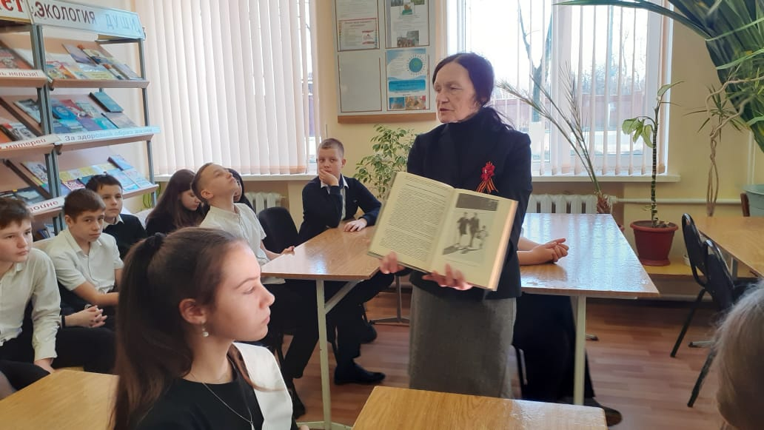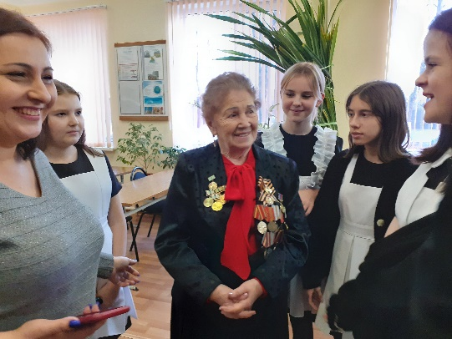

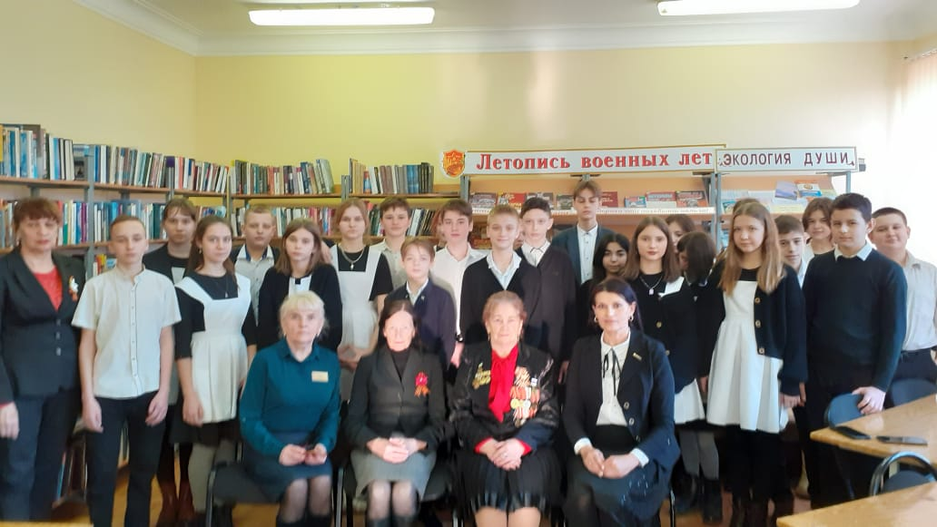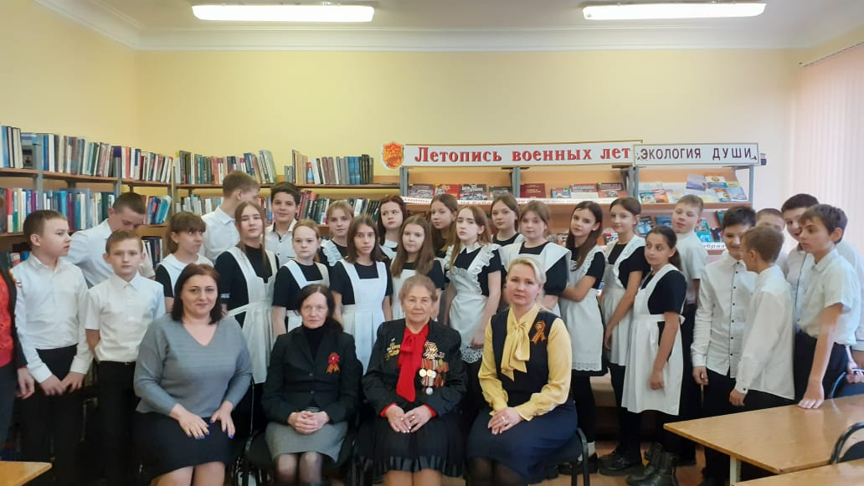
Урок истории - «Навечно в памяти народной непокорённый Ленинград» 26.01.2023г.

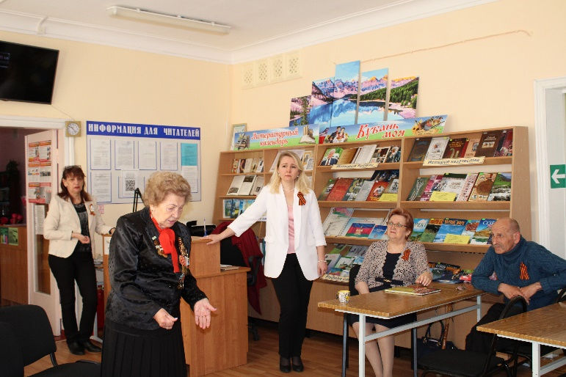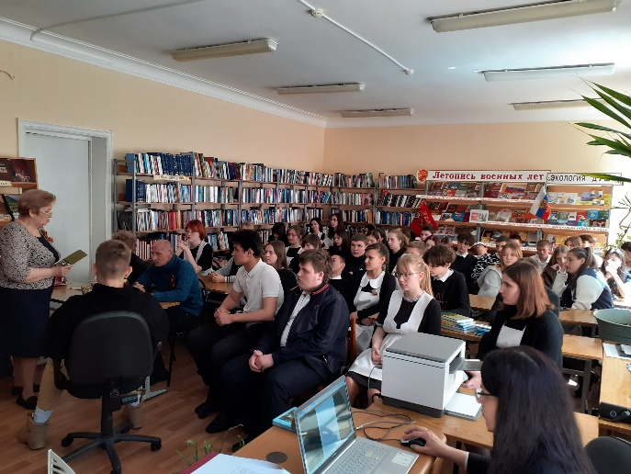
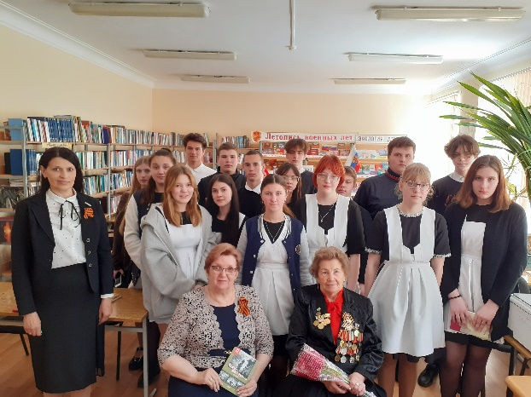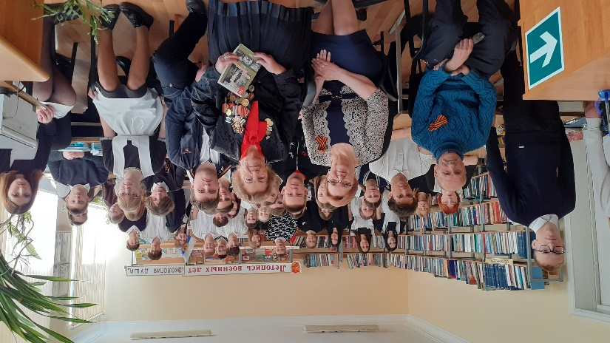
Уроки мужества «Поклон глубокий до земли солдатам павшим и живущим» 04.05.2023г.
Правовое просвещение

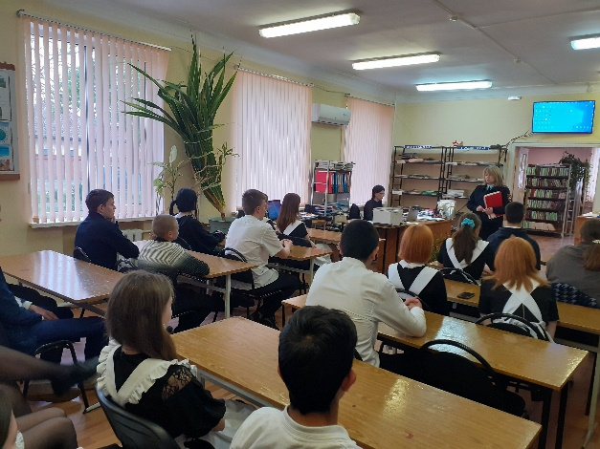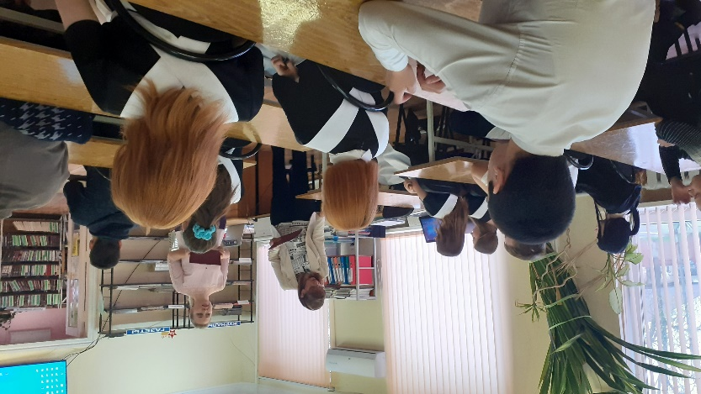
Правоведческая игра - «Ты и твои права»
20.04.2023г.

Экономическое просвещение

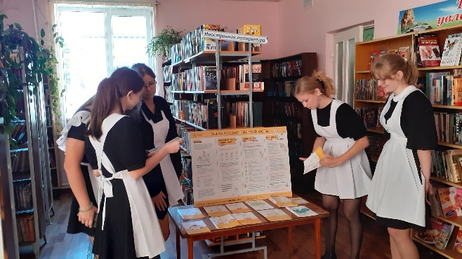
Информационный час - «Финансовая грамотность - залог успеха»
12.09.2023г.

Формирование культуры межнационального общения

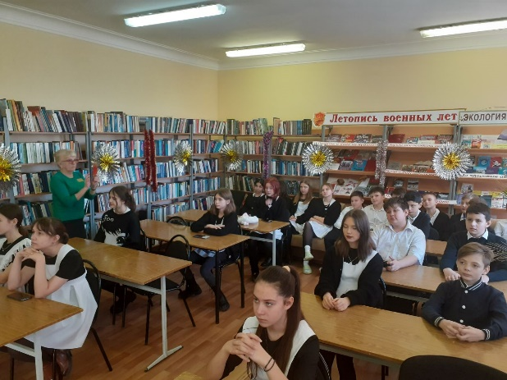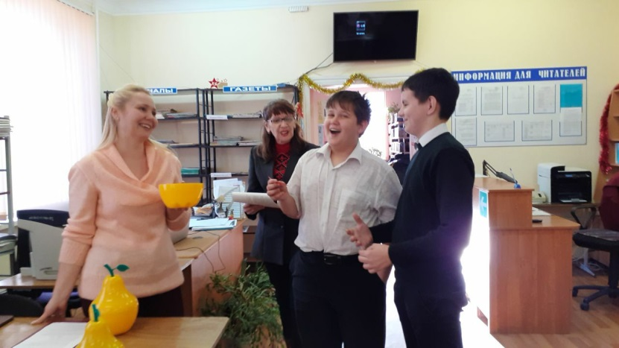
Час рассуждений - «Народов много - страна одна»
12.01.2023г.

Духовно-нравственное воспитание

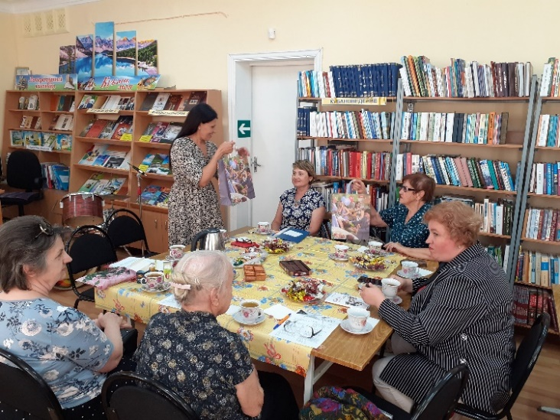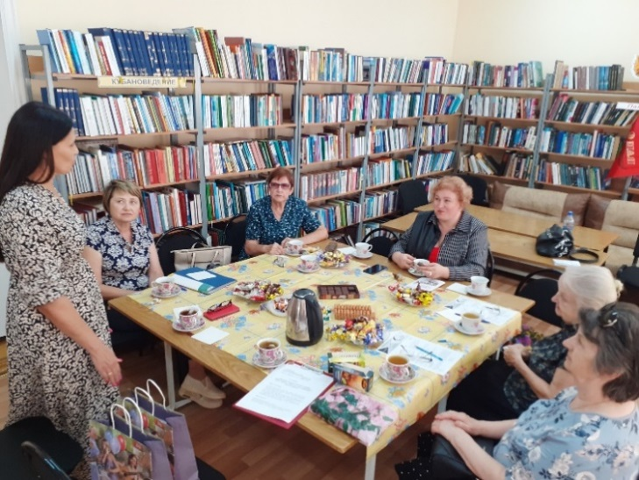
Вечер отдыха - «В гармонии с возрастом»
01.10.2023г.

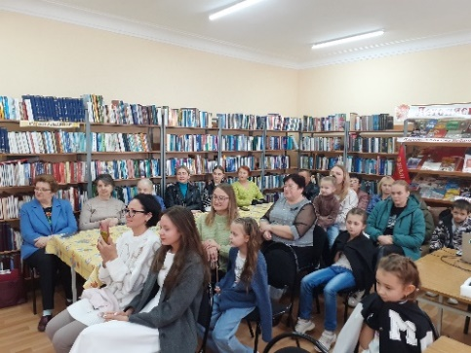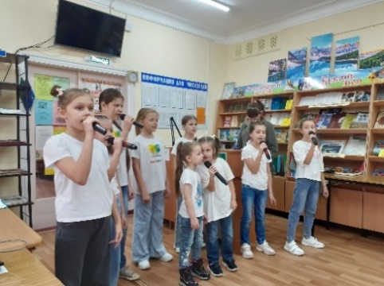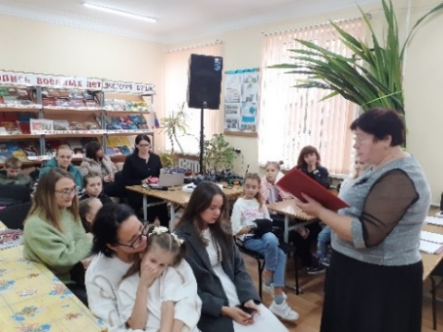
Музыкально-поэтический вечер - «Главное слово в нашей судьбе»
26.11.2023г.

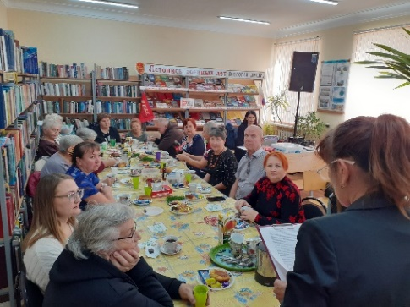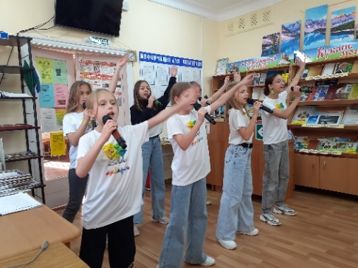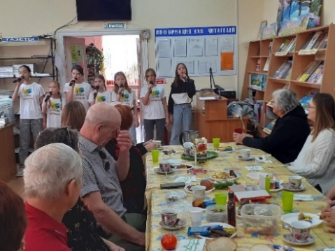
Час доброты - «Вам дарим доброту и радость»
03.12.2023г.

Популяризация здорового образа жизни

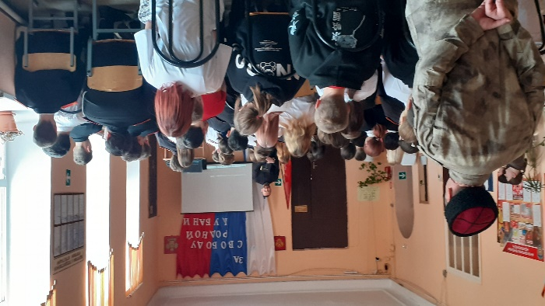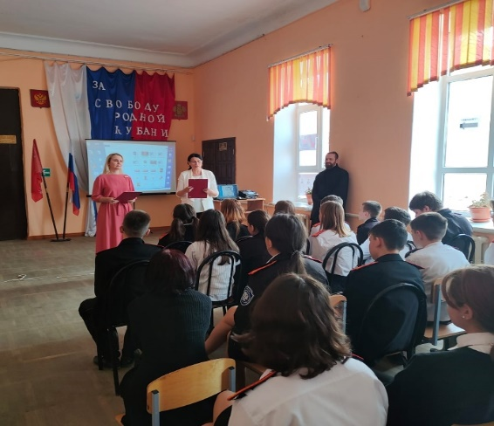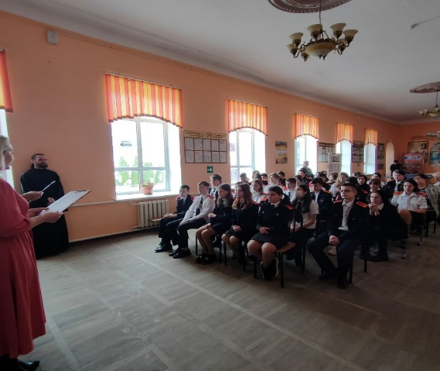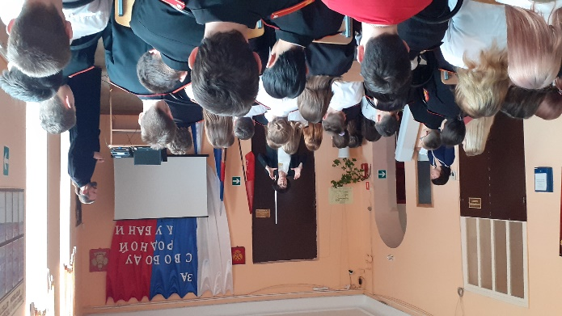
Вечер вопросов и ответов - «Учиться быть здоровым телом и душой»
23.03.2023г.

Формирование культуры семейных отношений

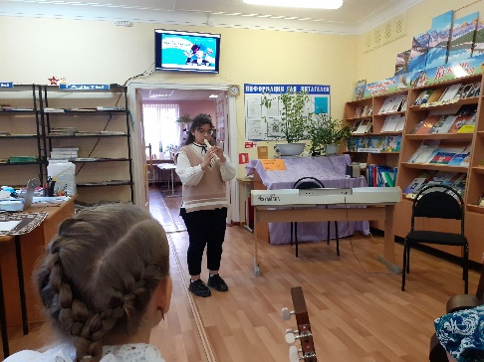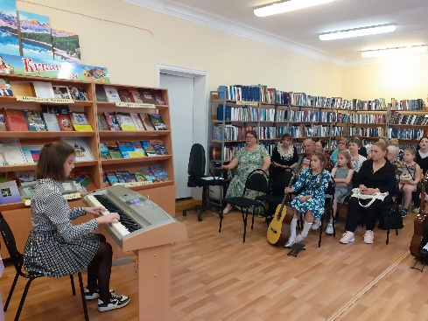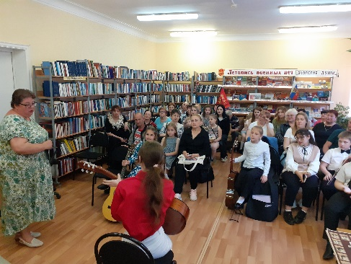
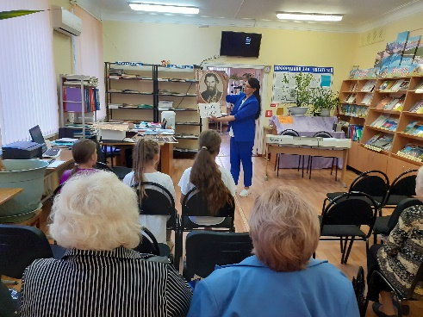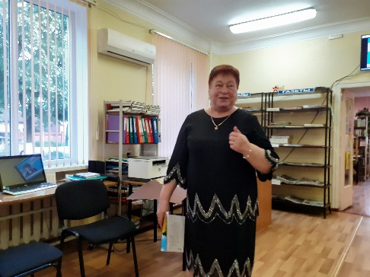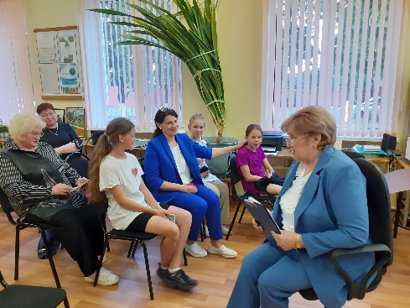
Всероссийская акция «Библионочь-2023»
27.05.2023г.

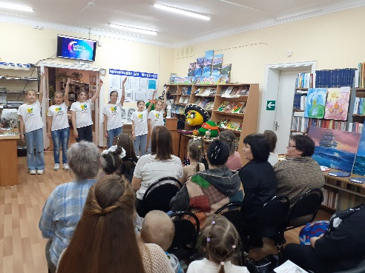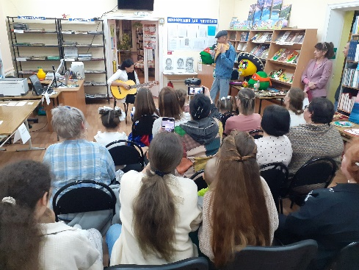
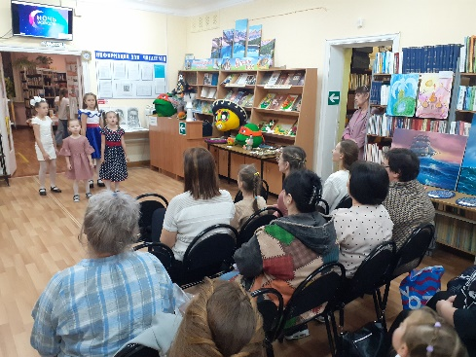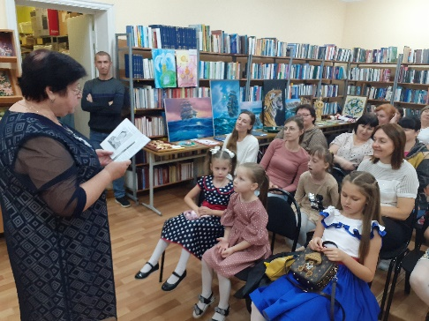
Всероссийская акция «Ночь искусств-2023»
04.11.2023г.

Экологическое просвещение
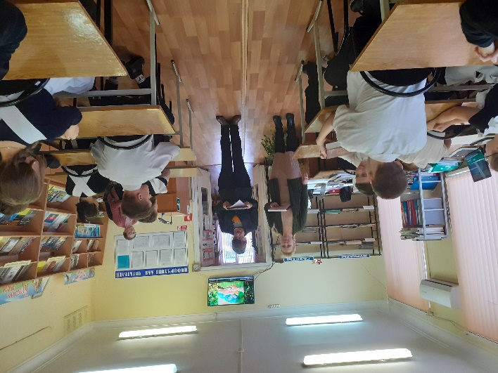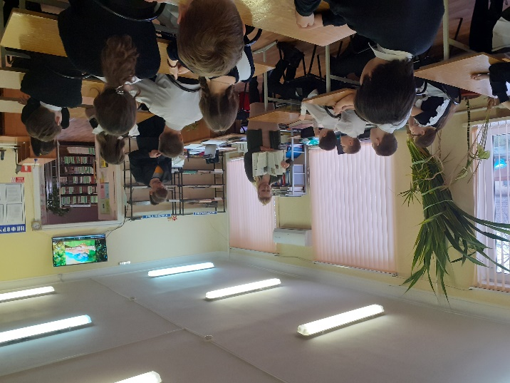
Слайд-презентация - «Природа – вечный источник красоты»
20.02.2023г.

Профориентация

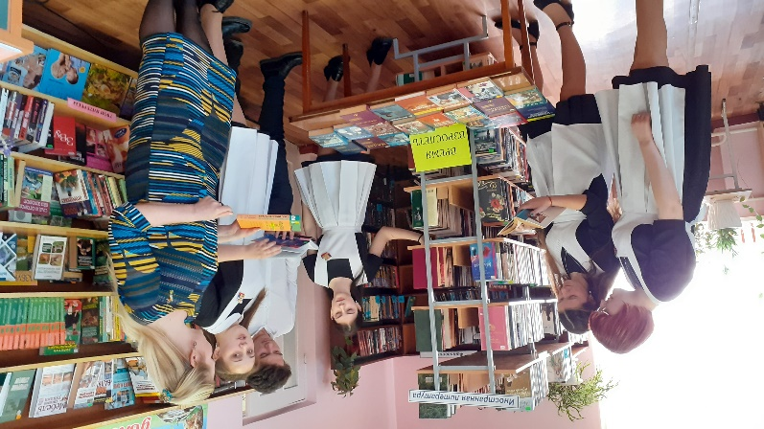
Калейдоскоп рекомендаций - «Время взрослеть»
18.04.2023г.

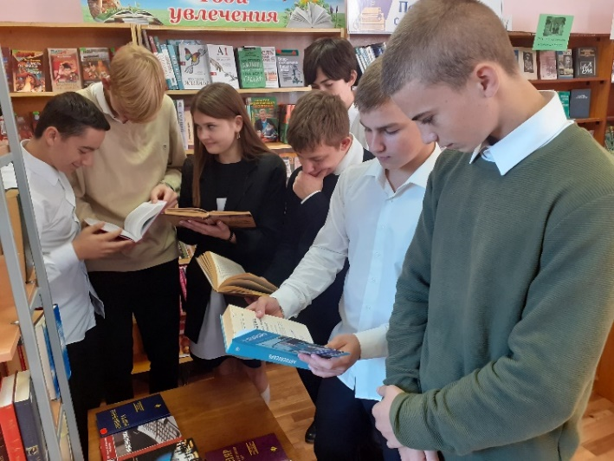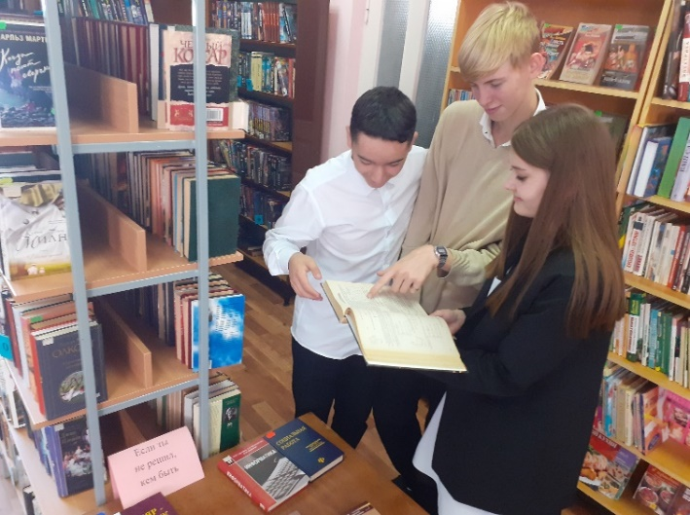
Беседа у книжной выставки - «Если ты не решил кем быть»
28.09.2023г.

Культурно-досуговая деятельность, любительские объединения,
клубы по интересам.

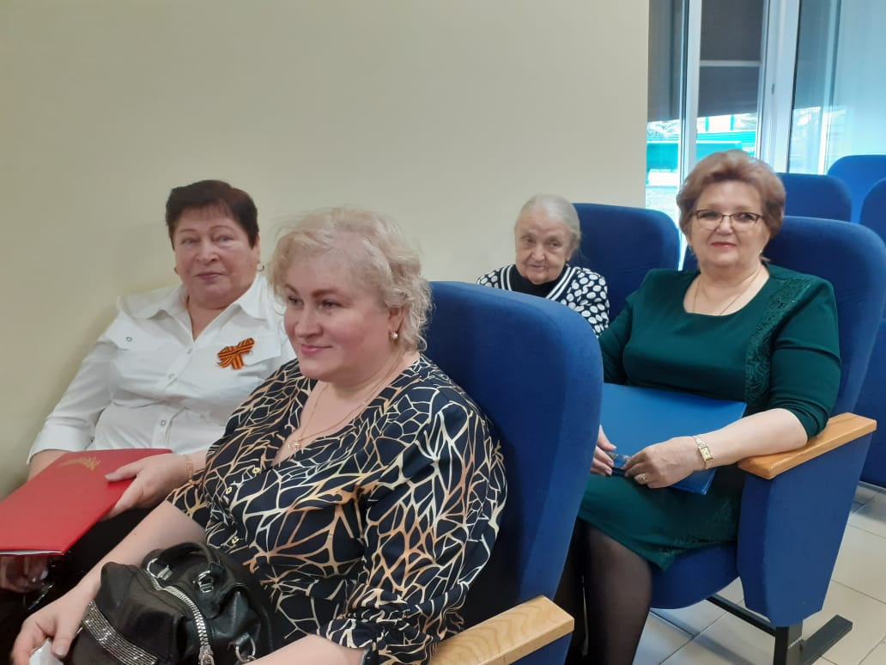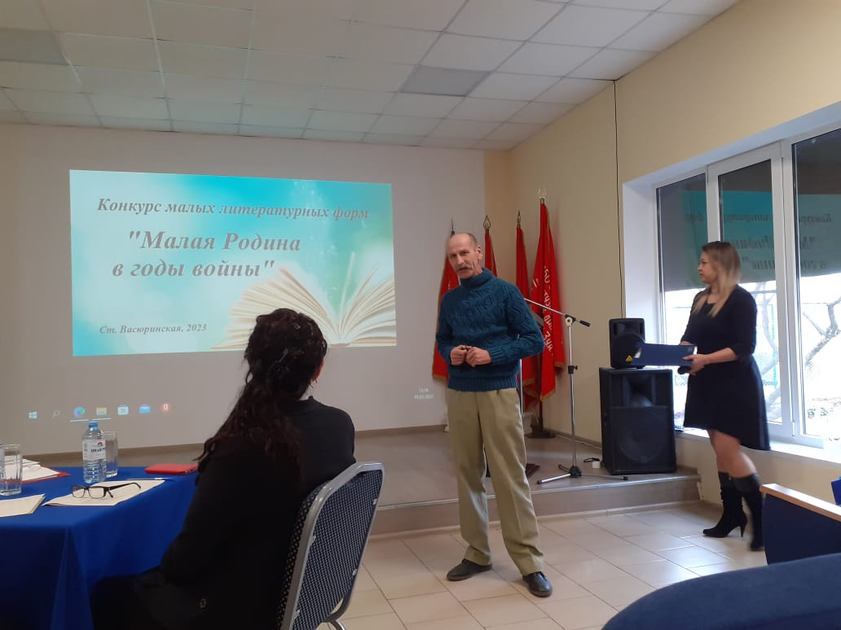
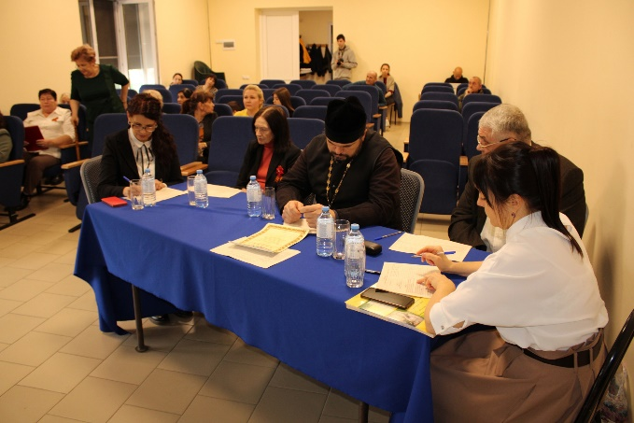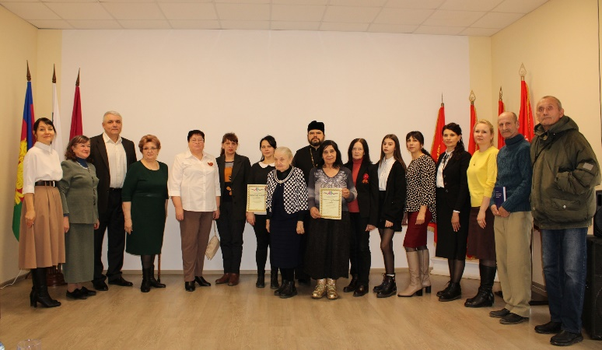
Конкурс малых литературных форм - «Малая Родина в годы войны»
05.02.2023г.

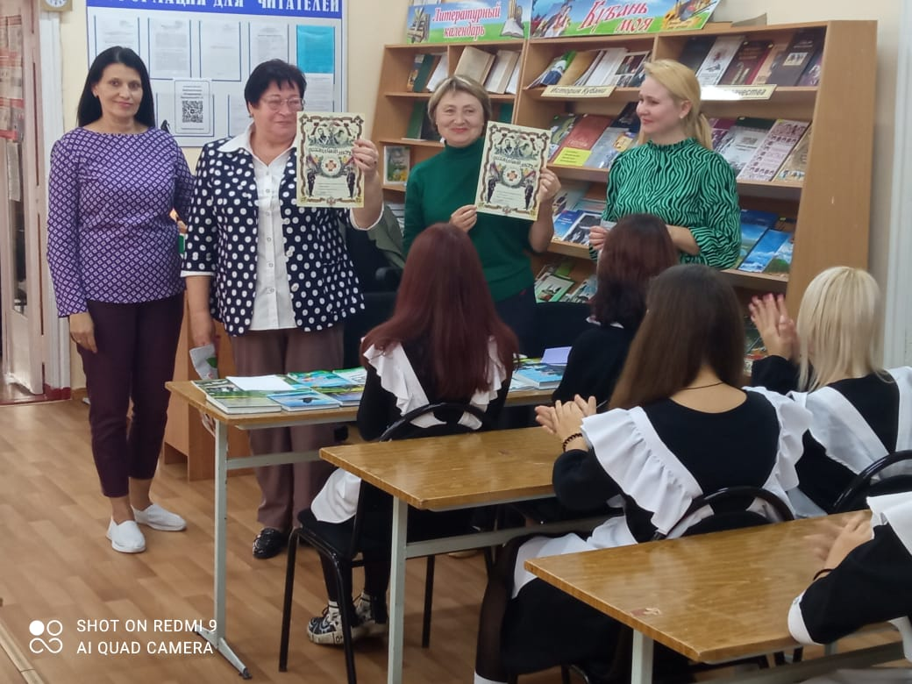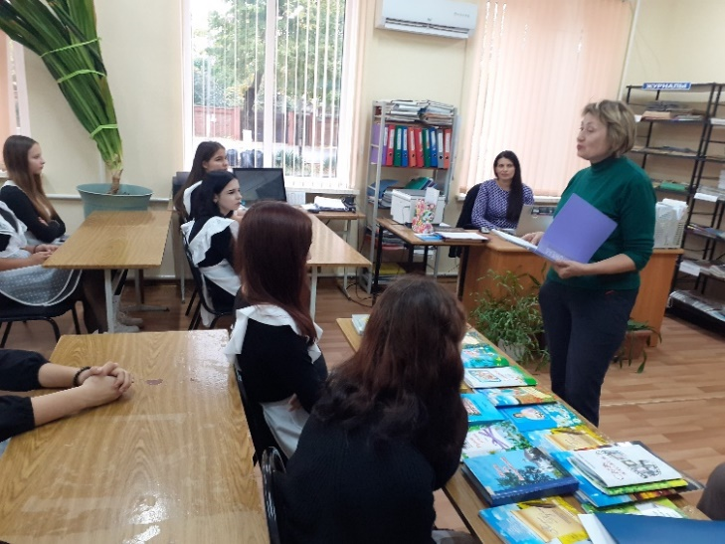
Поэтический вечер - «Уголок Кубани – отчий дом»
26.10.2023г.

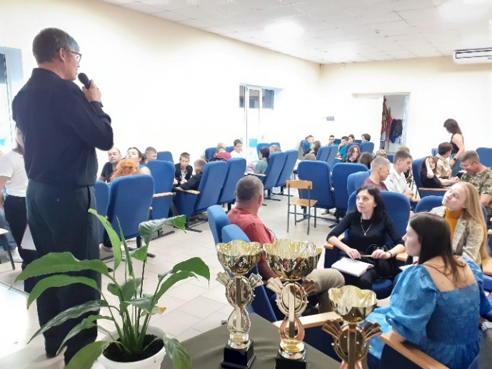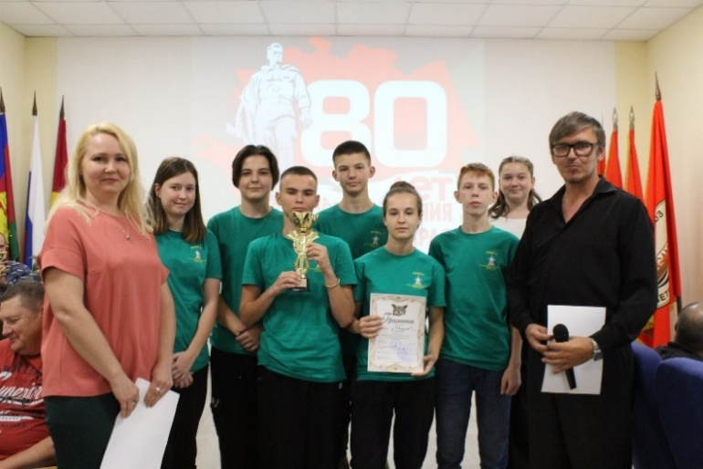
Клуб «Своя игра». Игра «Что? Где? Когда?»
07.10.2023г.

Васюринская детская библиотека
Гражданско-патриотическое воспитание
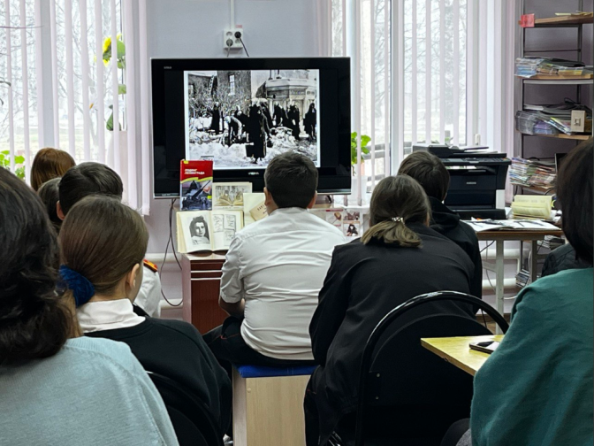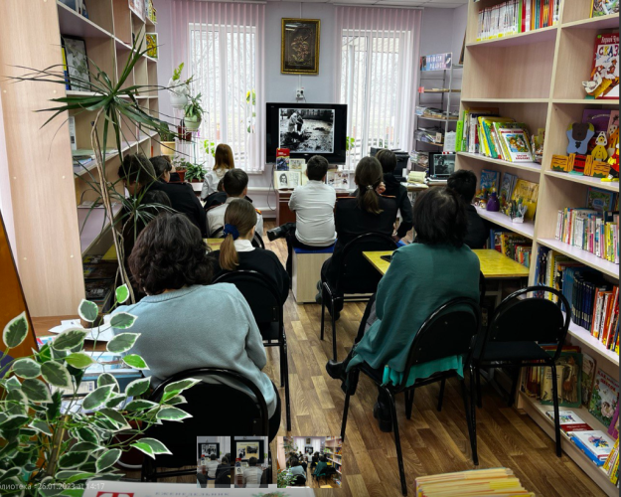
Урок истории - «Ленинград – победитель»
26.01.2023г.
Правовое просвещение

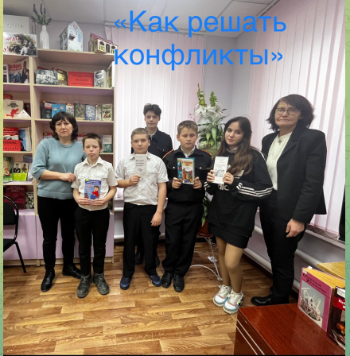
Час-рассуждение - «Как решать конфликты»
22.02.2023г.

Экономическое просвещение

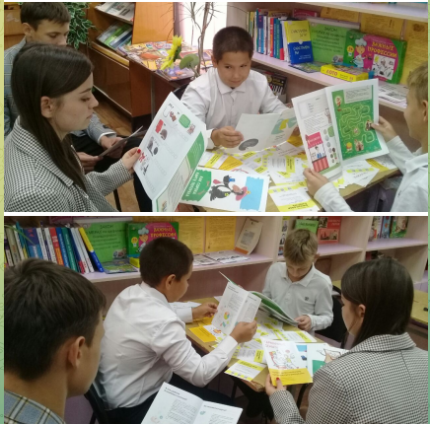
Информ-урок - «Путешествие в мир финансов»
28.09.2023г.

Формирование культуры межнационального общения
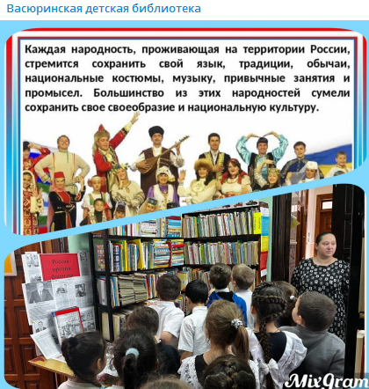
Урок доброты «Такие разные и такие близкие»
26.04.2023г.
Духовно-нравственное воспитание

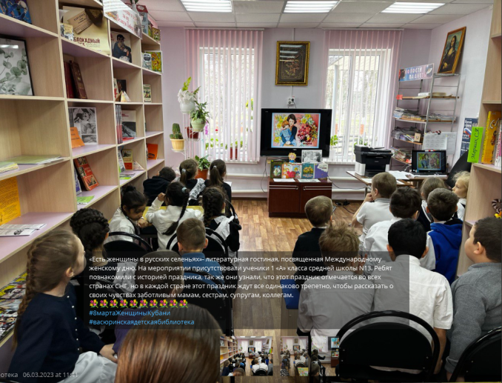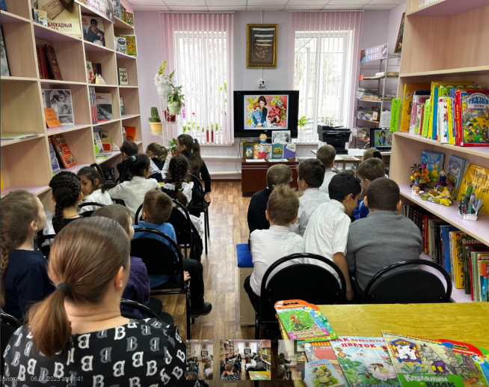
Литературная гостиная - «Есть женщины в русских селеньях»
07.03.2023г.

Популяризация здорового образа жизни

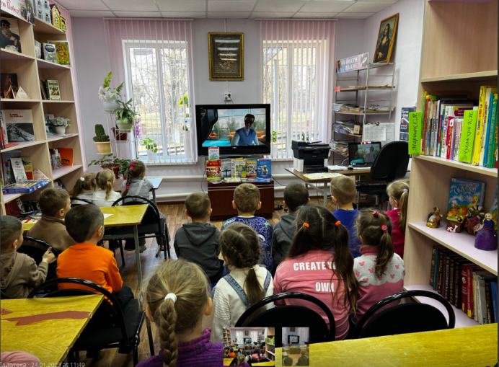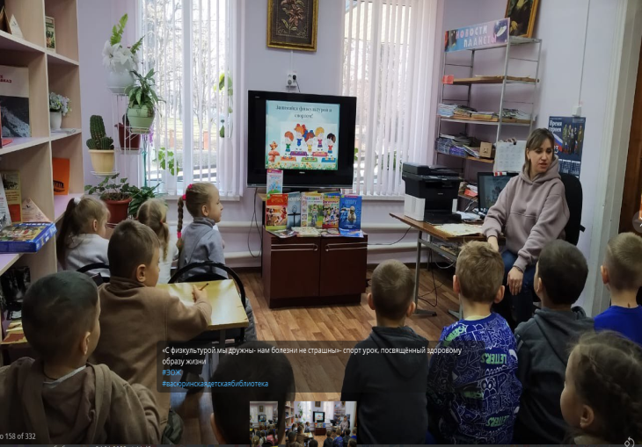
Спорт-урок - «С физкультурой мы дружны»
24.01.2023г.
Формирование культуры семейных отношений

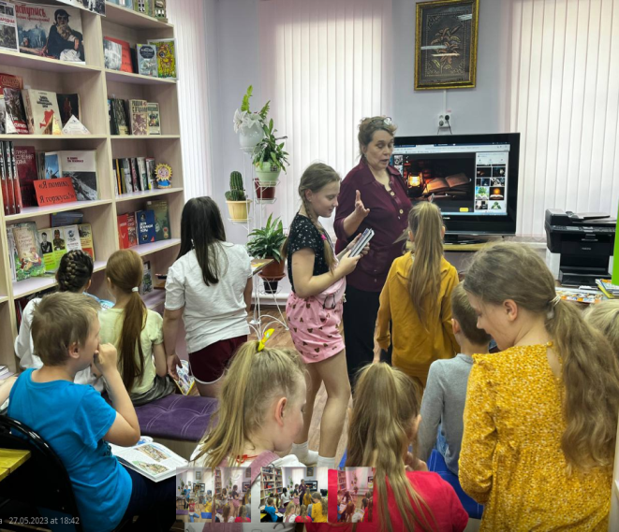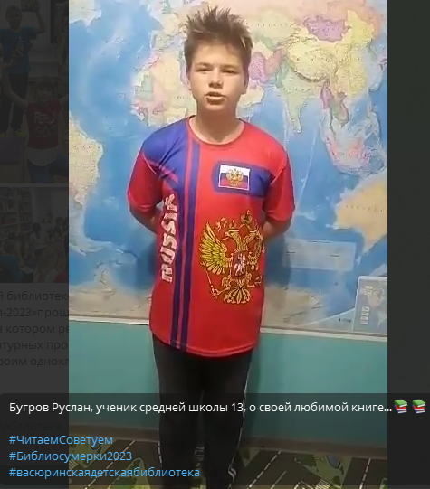
Просветительский марафон - «Читаем – советуем».
Всероссийская акция «Библиосумерки – 2023».
27.05.2023г.
Экологическое просвещение

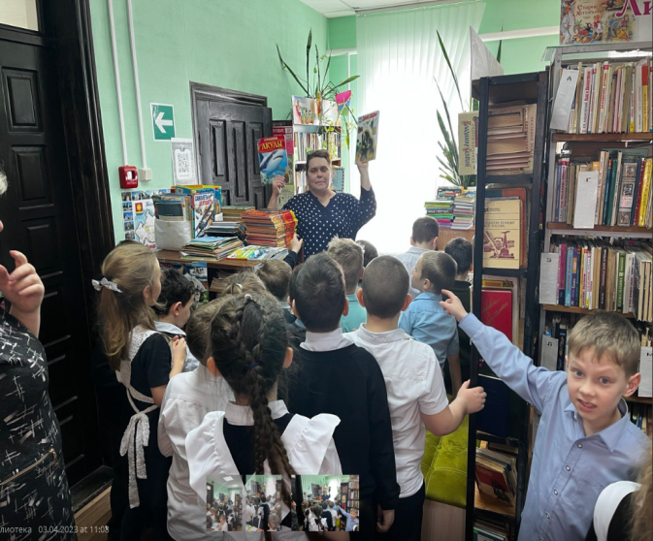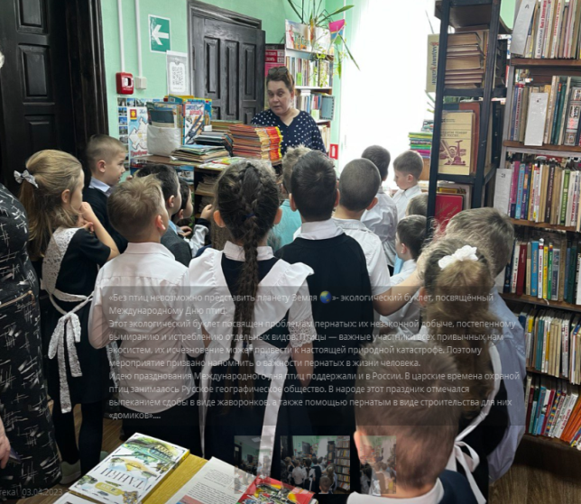
Экологический буклет - «Без птиц невозможно представить планету Земля»
01.04.2023г.

Культурно-досуговая деятельность, любительские объединения,
клубы по интересам.

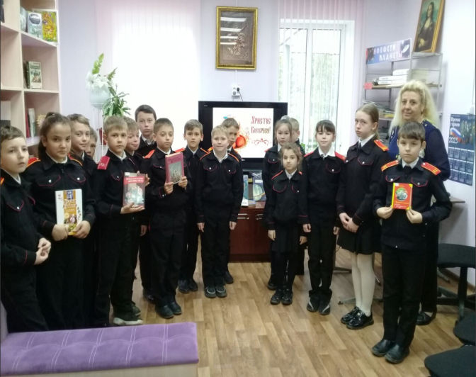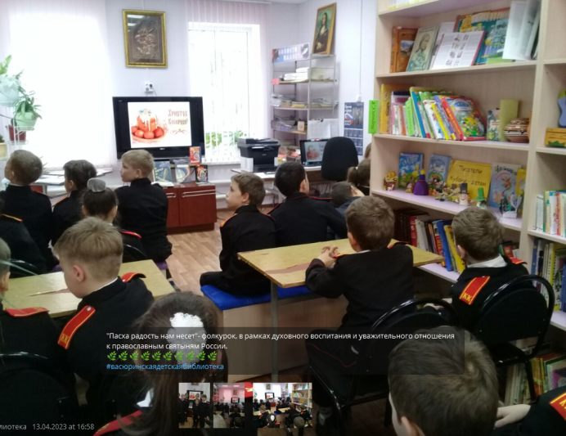
В рамках клуба «Кубанская старина» фолк-урок - «Пасха радость нам несёт»
13.04.2023г.

